**Element-UI**

* **Element-UI介绍**

官网：<https://element.eleme.cn/>

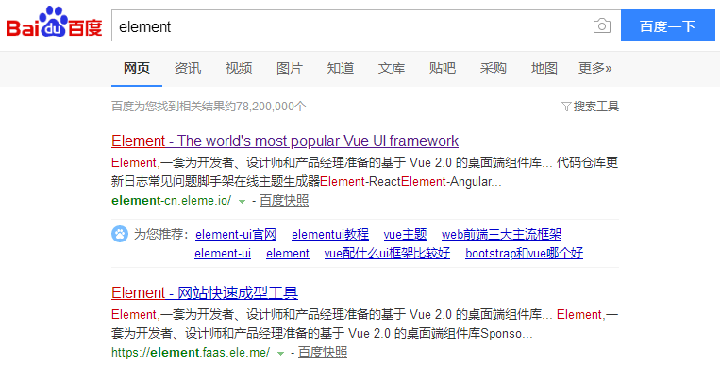

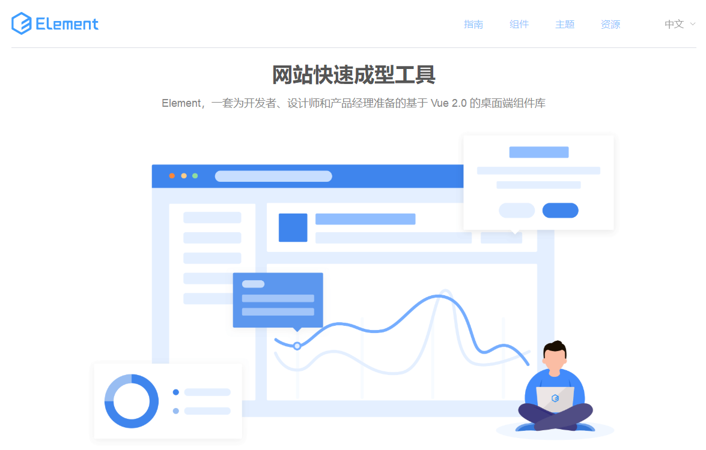

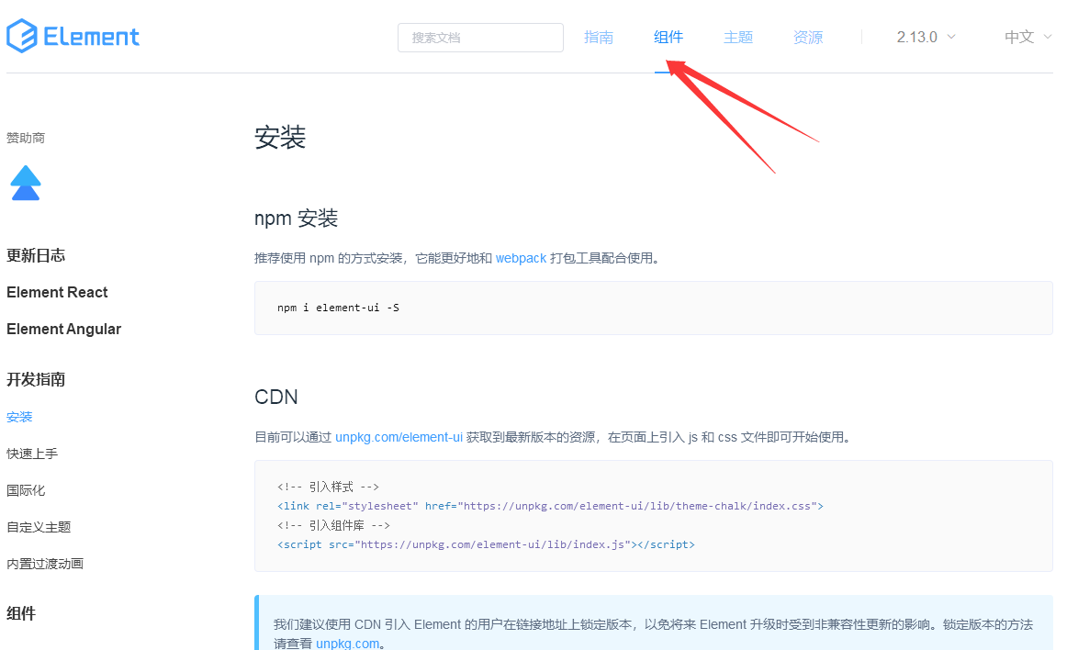

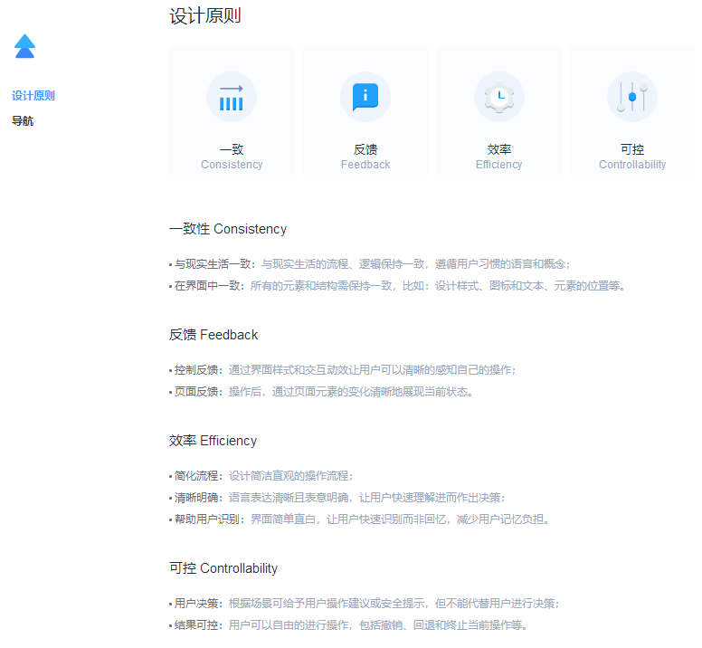

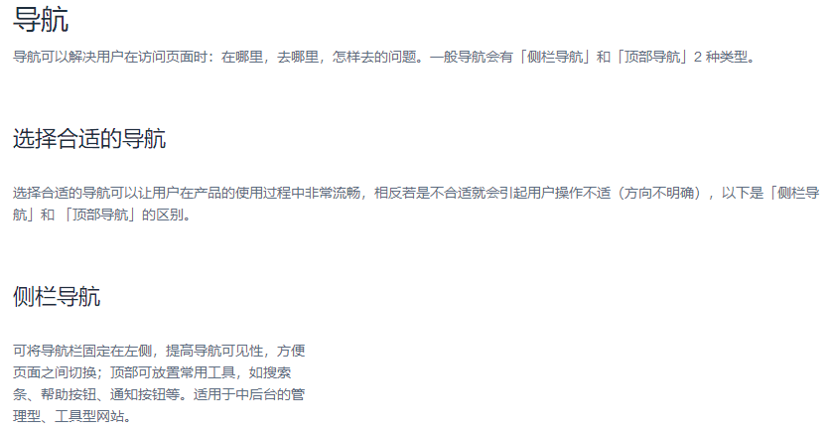

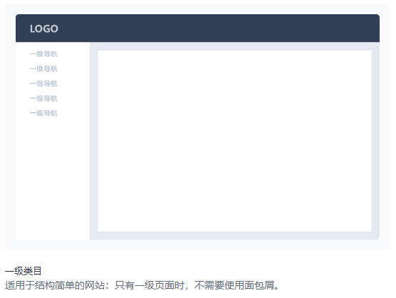

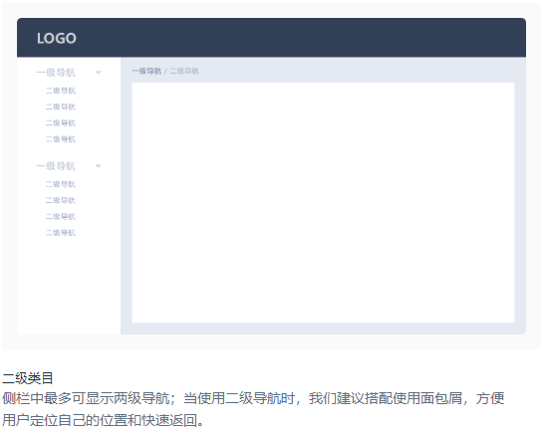

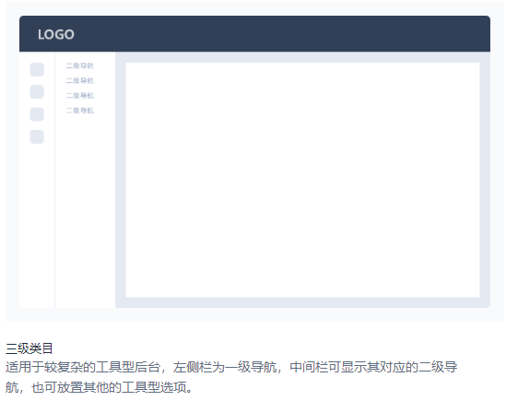

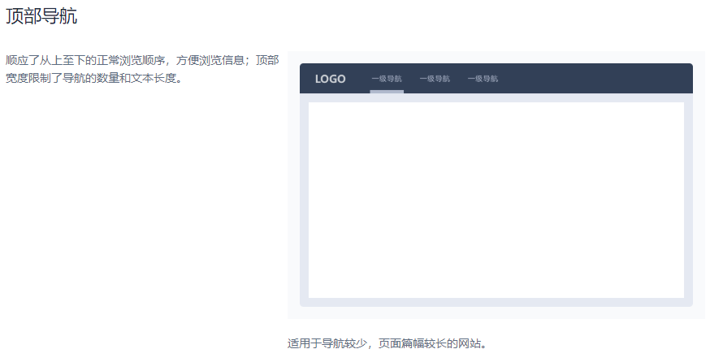

elementui是饿了么前端团队开源的桌面端组件

* **element-ui安装入门**

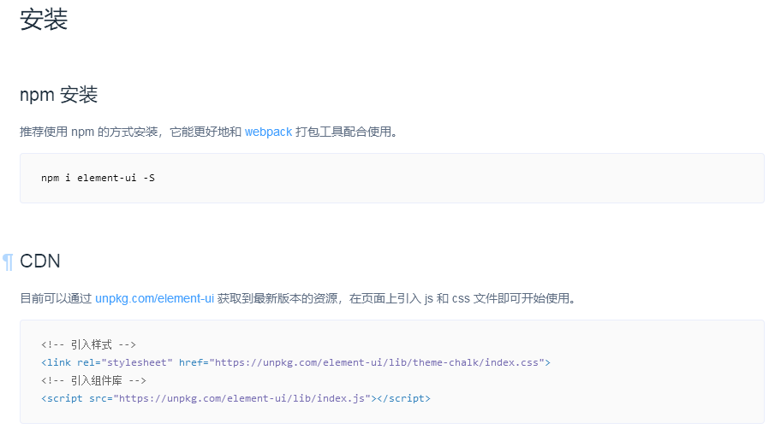

1. 直接使用script和link引入js和css文件，不推荐

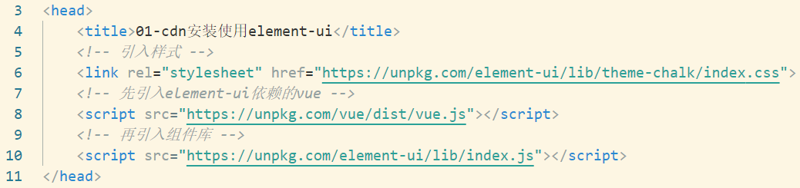

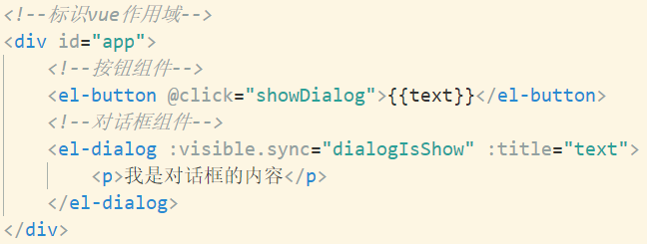

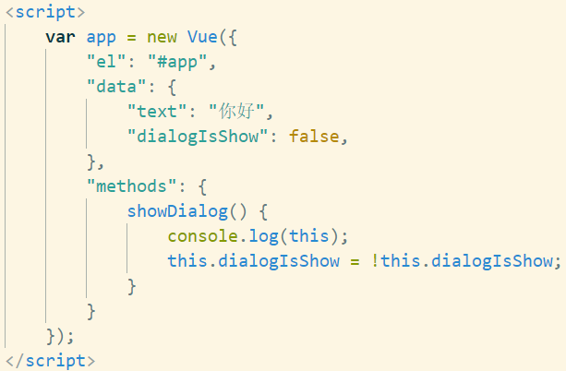

1. npm+vue-cli+element-ui方式搭建，推荐使用

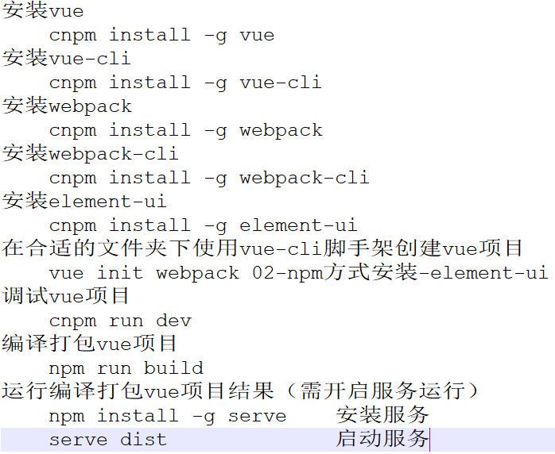

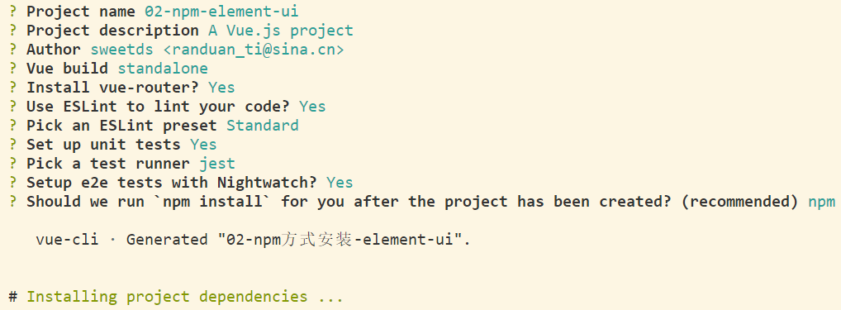

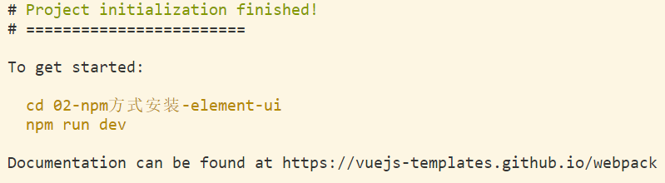

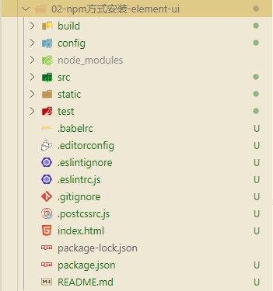

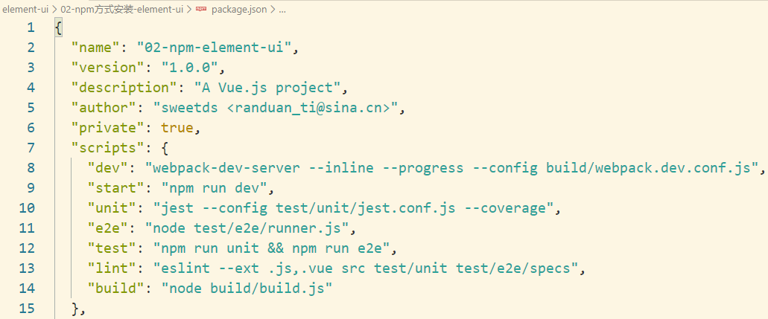

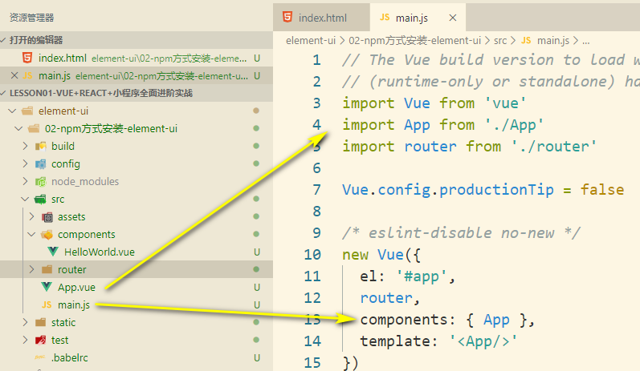

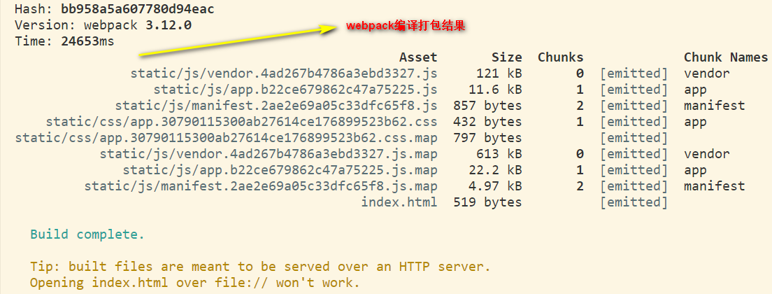

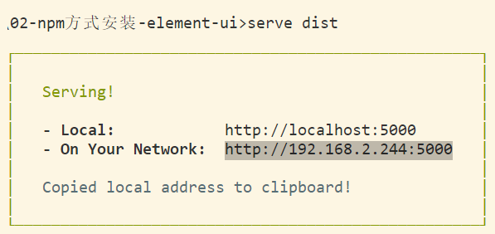

* 1. 添加element-ui组件框架支持

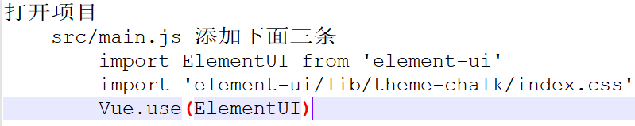

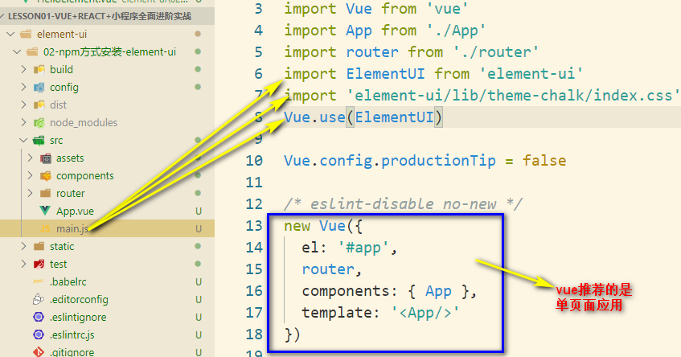

* 1. webpack打包入口配置

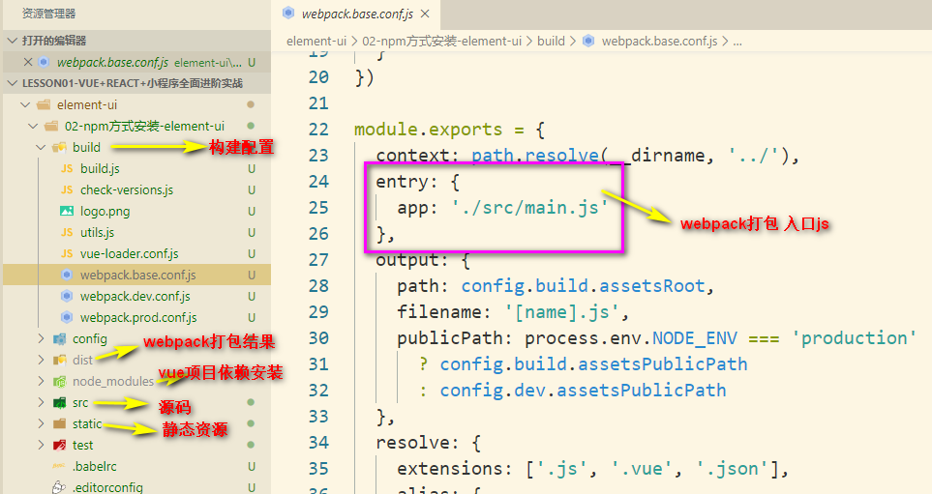

* 1. vue项目单页面index.html（所有内容都显示在此html中）

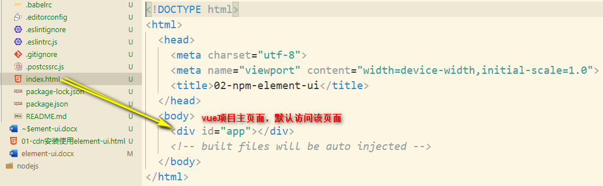

* 1. 添加自己的组件，加入eslint语法校验（<https://www.cnblogs.com/mingjian/p/9361027.html>）

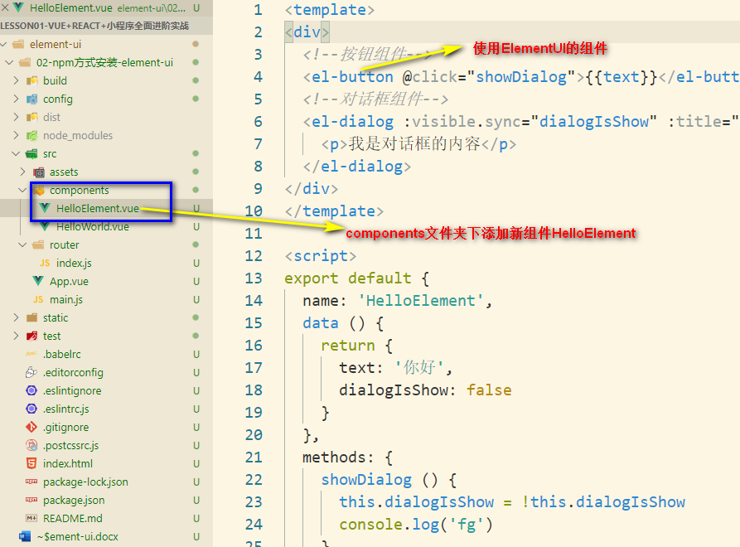

* 1. 加入单页面切换路由

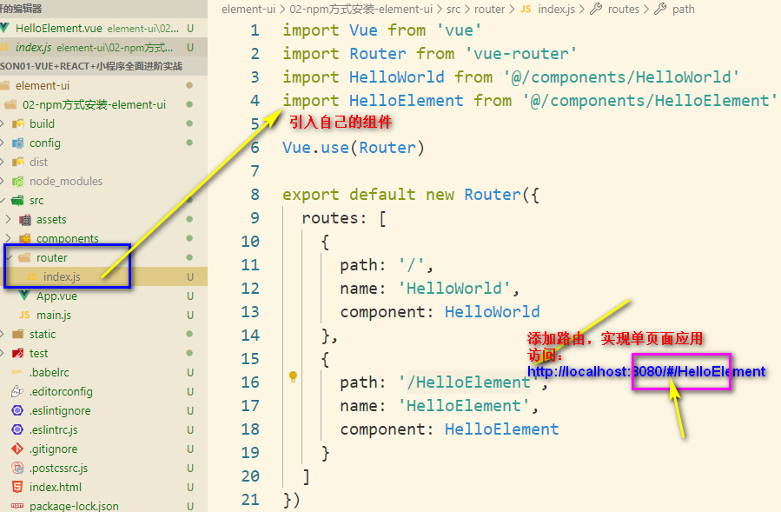

* 1. vue项目部署运行
     1. node -v 【检测node是否安装以及其版本】
     2. cnpm install vue -g 【安装vue】
     3. cnpm install vue-cli -g 【安装vue脚手架，快速搭建vue项目结构】
     4. cnpm install webpack -g 【安装webpack打包工具】
     5. cnpm install webpack-cli -g 【安装webpack打包脚手架】
     6. cnpm install 【安装项目需要的依赖package.json下的dependencies/devDependencies定义的】
     7. cnpm run dev 【调试运行vue项目 package.json 下的script中定义的命令】
     8. cnpm run build 【打包成普通网页项目 需服务器运行 推荐serve包（命令serve 文件夹 -->直接运行文件夹下的html页面）】
  2. vue-cli脚手架创建的vue项目的目录结构说明
     1. 目录

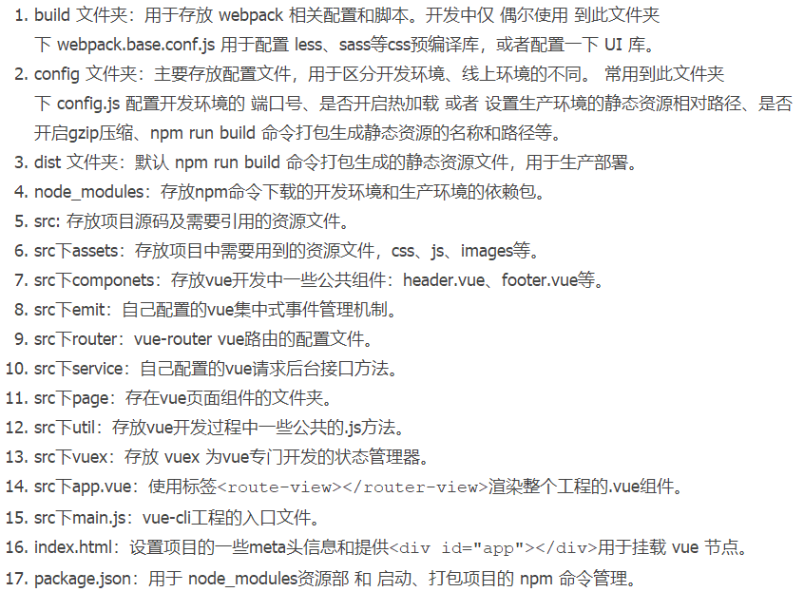

* + 1. config>index.js

**config文件夹 下 index.js 的对于工程 开发环境 和 生产环境 的配置**

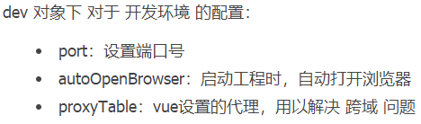

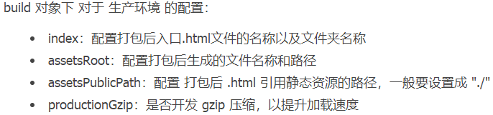

* + 1. 常用对象解析

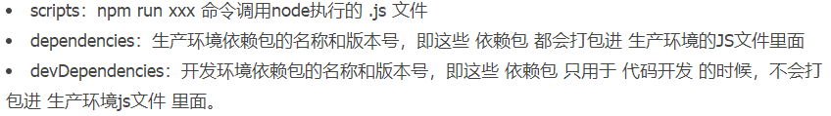

* + 1. 参考：<https://www.cnblogs.com/ralapgao/p/10859623.html>
* **vscode开发element-ui**
  + **插件VSCode-Element-Helper提供element-ui组件属性提示**
  + **插件Element UI Snippets提供element-ui组件快捷键输入**
  + **插件Vue 2 Snippets提供vue语法快捷键输入**
  + **插件Vetur提供vue模板生成，语法校验**
  + **插件ESLint提供eslint语法规范检测，修复，格式化**
  + **vue程序调试工具vue-devtools**
    - **参考网址1：**<https://github.com/vuejs/vue-devtools>
    - **参考网址2：**<https://github.com/vuejs/vue-devtools/blob/dev/packages/shell-electron/README.md>
    - **安装方式（作为浏览器插件、独立app服务）**
    - **安装命令：cnpm install -g @vue/devtools**
    - **启动调试服务：vue-devtools**
    - **让自己的页面连接服务：在网页中加入js脚本引入<script src="http://localhost:8098"></script>**
    - **效果**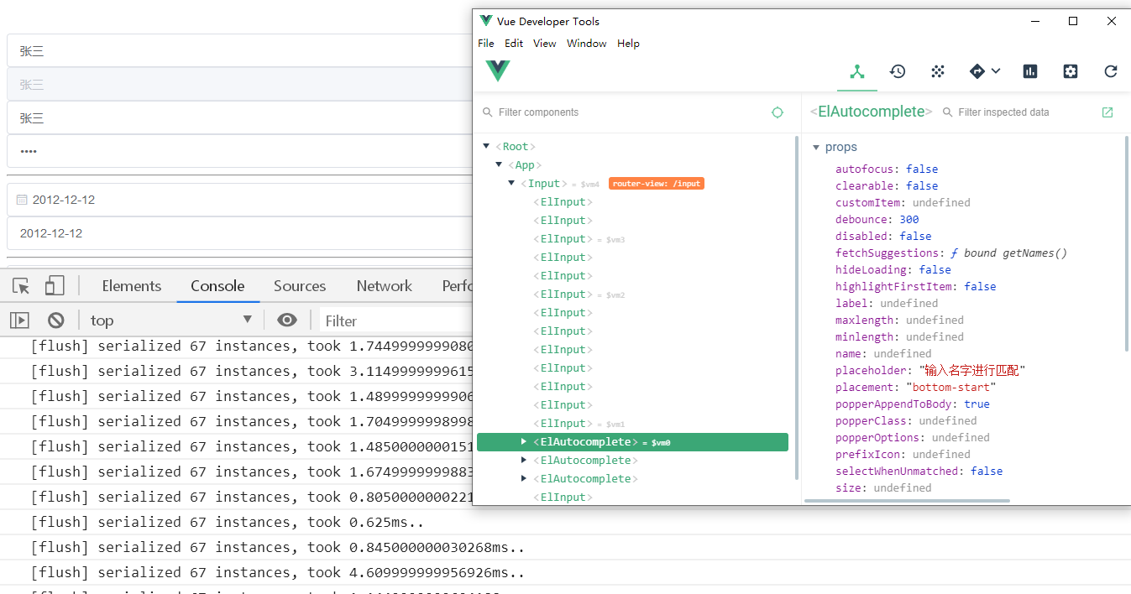
* **element-ui组件之基础组件**
  + **layout 24栅格布局**

vetur插件提供.vue文件模板和语法高亮/格式化帮助，它的格式 化方式可能和eslint造成冲突，解决方法如下（最好设置为none， 不格式化js）

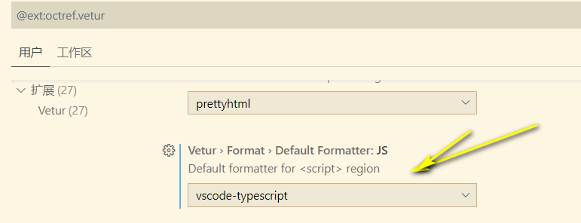

**基础栅格el-row、el-col、el-col :span**

1. 使用el-row组件表示一行，el-col组件表示一列
2. 最后都会被解析为div
3. el-row组件解析的div会添加el-row类
4. el-col组件解析的div会添加el-col类
5. el-col组件的:span绑定的属性的值会解析为el-col-xxx，表示包 含的栅格的数量

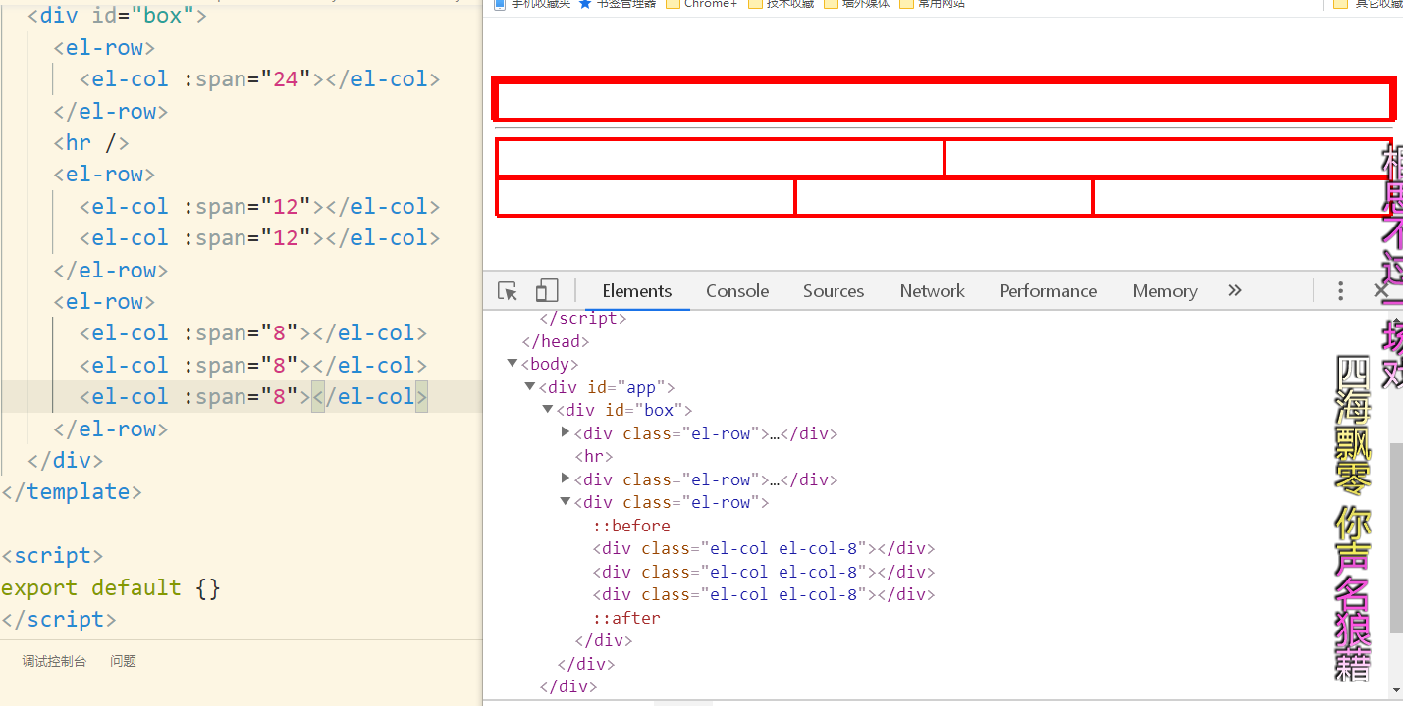

**分栏间隔el-row :gutter**

1. el-row组件绑定的:gutter属性指定列之间的间隔
2. 行 左右会产生-(gutter值/2)px的左右外边距
3. 列 左右会产生(gutter值/2)px的左右内边距
4. 为了正确显示间隔效果，应该在el-col内部添加子div，这样内部div就会应用左右内边距，产生间隔效果

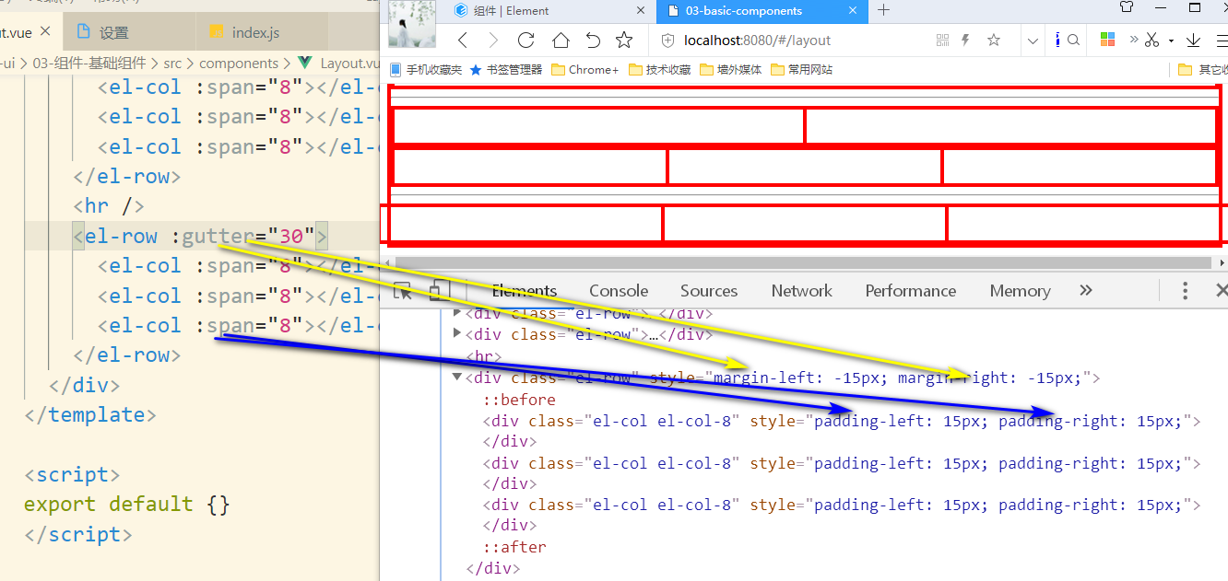

**混合布局**

1. el-col的值的总和=24即可
2. 源码是通过计算在父容器中占据的百分比得到的，兼容所有浏览器
3. 如果列的总和小于24，则父容器有部分内容未被使用
4. 如果列的总和超过24，则父容器放不下
5. 如果单个列的值超过24，则该列的宽度为0，因为没有对应的class也是el-col-1~el-col-24

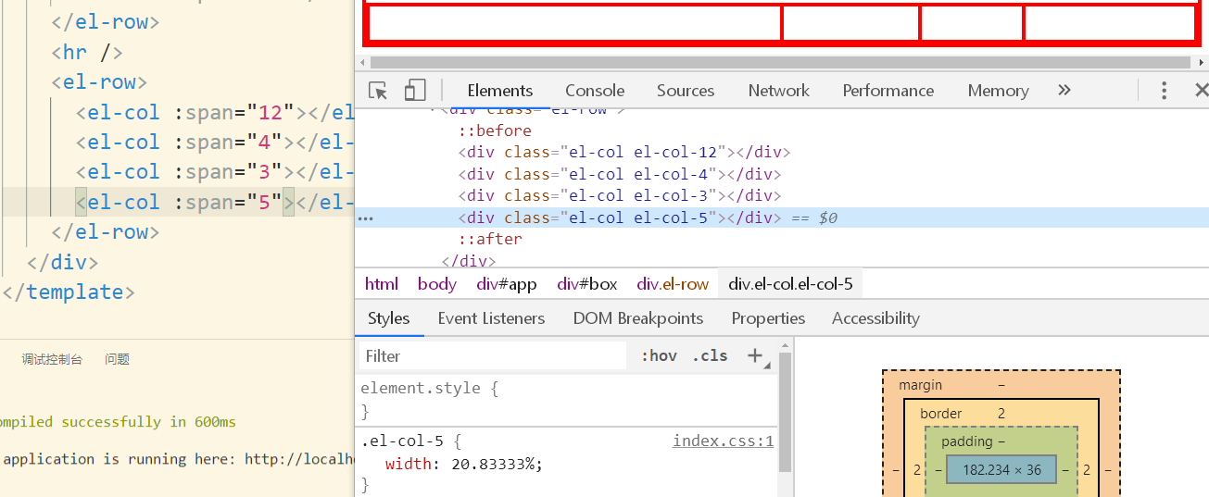

**分栏偏移el-col:offset**

1. offset偏移用于指定栅格 左外边距的大小
2. offset的最大值为24
3. offset可以模拟栅格的浮动，因为用的是margin-left，所以兼容所有浏览器

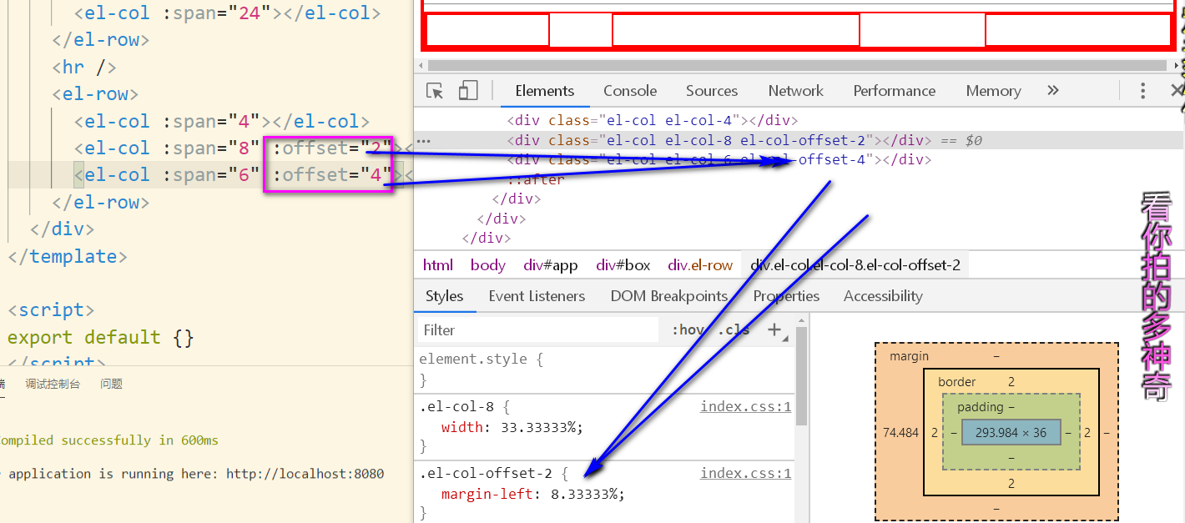

**对齐方式el-row type=”flex” justify=”xxx”（xxx=start, center, end, space-between, space-around）**

1. 给el-row添加属性type，指定值为flex，表示div的布局使用弹性盒子（css3技术，存在浏览器兼容性问题）display=”flex”
2. 给el-row添加属性justify，指定子元素在父容器中的排列对齐方式，相当于给父容器添加了justify-content属性
3. el-row添加属性type=”flex”，翻译之后会添加类el-row-flex
4. el-row添加属性justify=”xxx”，翻译之后会添加类is-justify-xxx

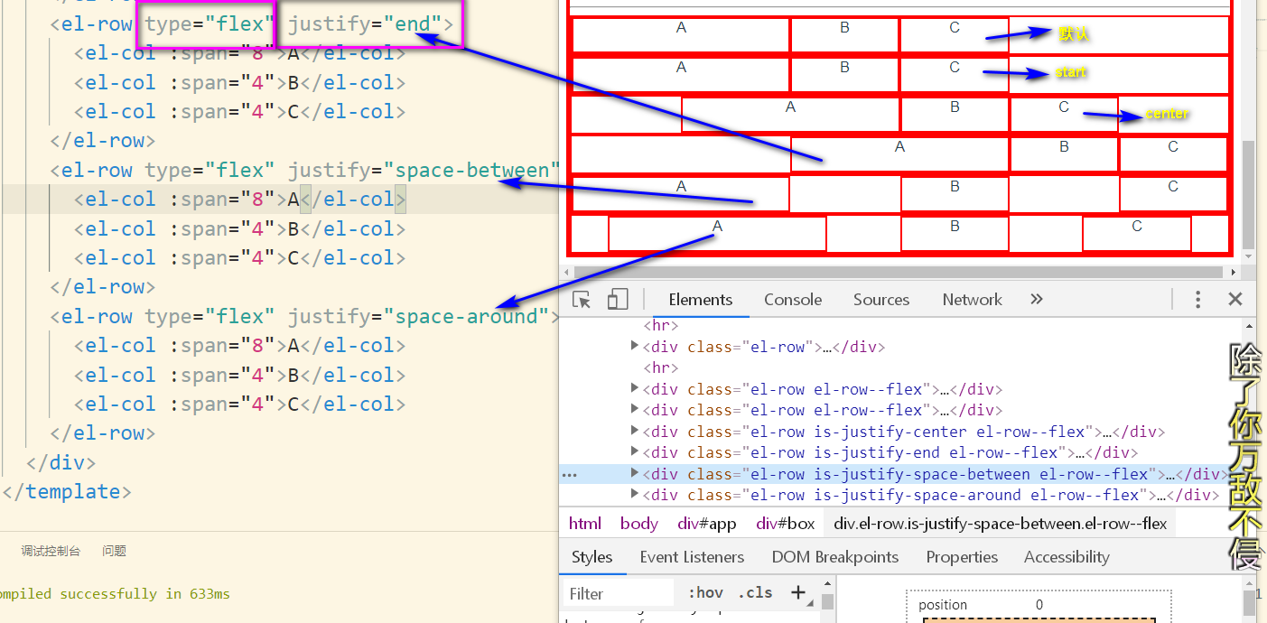

**响应式布局，参照bootstrap，预设尺寸（xs、sm、md、lg、xl）**

1. 给el-col绑定属性:xs、:sm、:md、:lg、:xl规定该div在不同屏幕下的占比大小
2. 给el-col设置了响应式栅格之后，不需要绑定:span值，其值都是24（对应类el-col-24）
3. el-col响应式栅格添加类（el-col-屏幕大小类别-div占比数值）

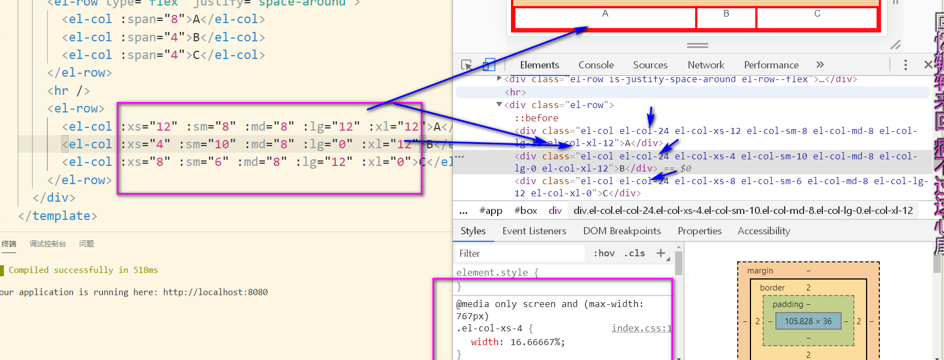

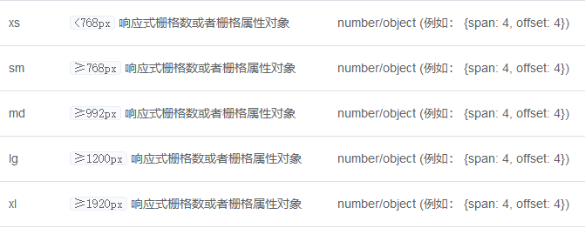

**基于断点的隐藏类**

1. 需要在main.js中引入css排版文件
   1. import ‘elelment-ui/lib/theme-chalk/dispay.css’
   2. 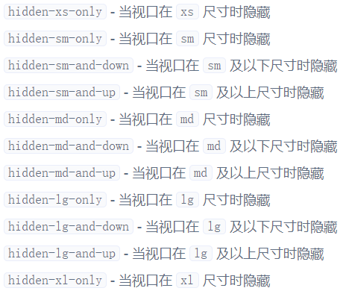
2. 给el-col设置了隐藏类之后在指定屏幕下元素会添加dispay:none样式（html节点还是依然存在）

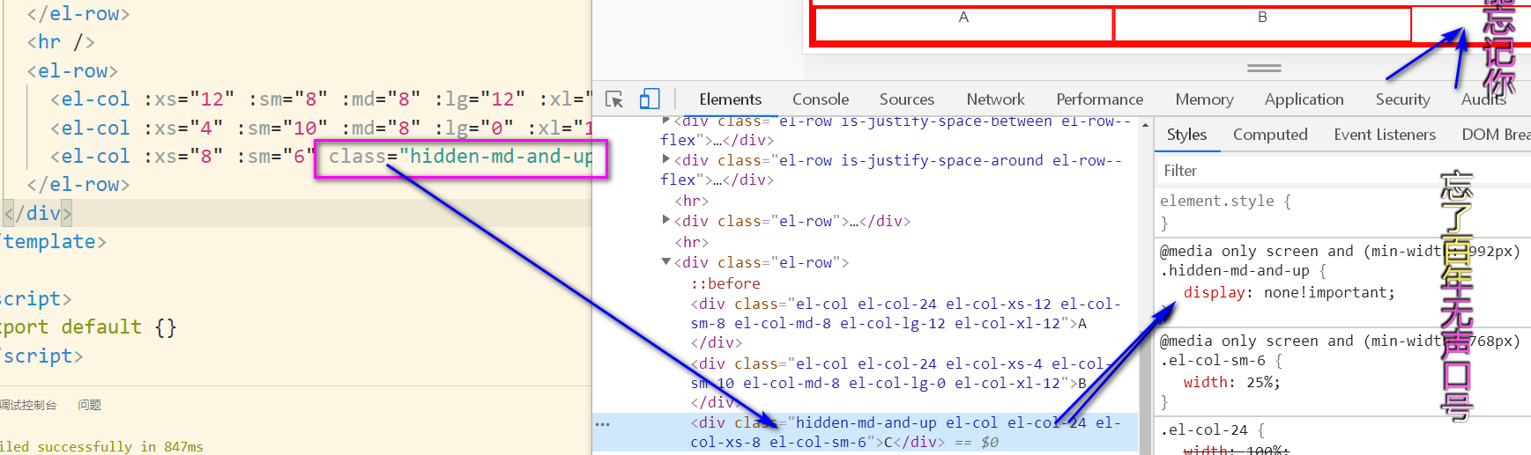

**el-row组件的属性**

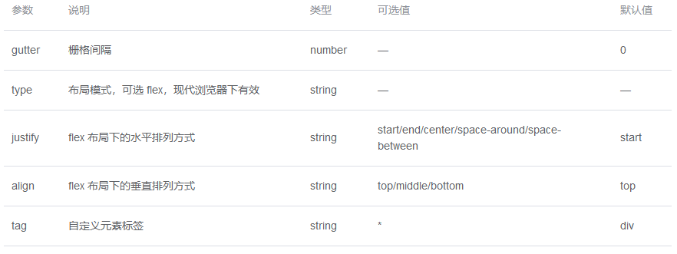

**el-col组件的属性**

1. :push 栅格向右移动的格数
   1. 使用的是相对定位 position:relative
   2. 设置left定位样式属性的值
   3. 添加类 el-col-push-格数
2. :pull 栅格向左移动的格数
   1. 使用的是相对定位 position:relative
   2. 设置right定位样式属性的值
   3. 添加类 el-col-pull-格数

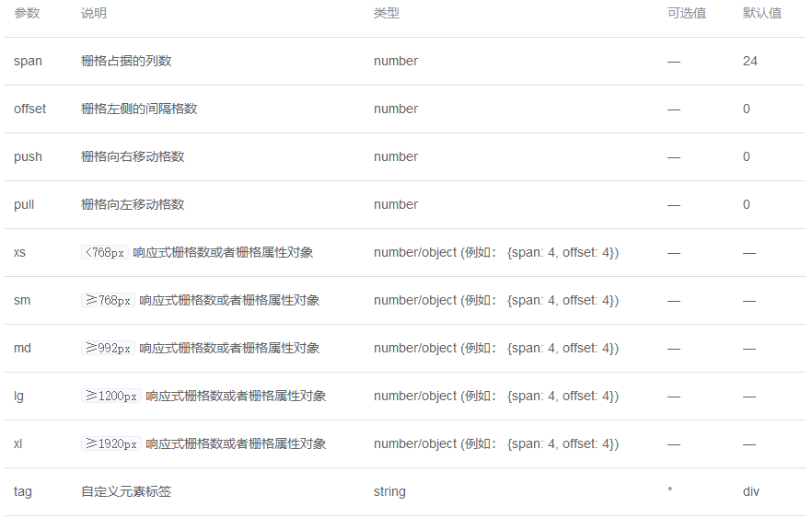

* + **container布局容器**

1. 包含的组件el-container、el-header、el-footer、el-aside、el-main
2. 以上组件分别渲染为 section、header、footer、aside、main标签，对应这html5里面的结构化标签
3. el-container的display为flex，需要注意浏览器的兼容性问题
4. el-xxx组件渲染后 会 添加对应的el-xxx类
5. el-container添加direction属性，设置值为vertical时，会添加类is-vertical（对应css样式flex-direction: column;）
6. el-container下如果添加了el-header或el-footer子组件，则direction属性的值只能是vertical
7. 效果

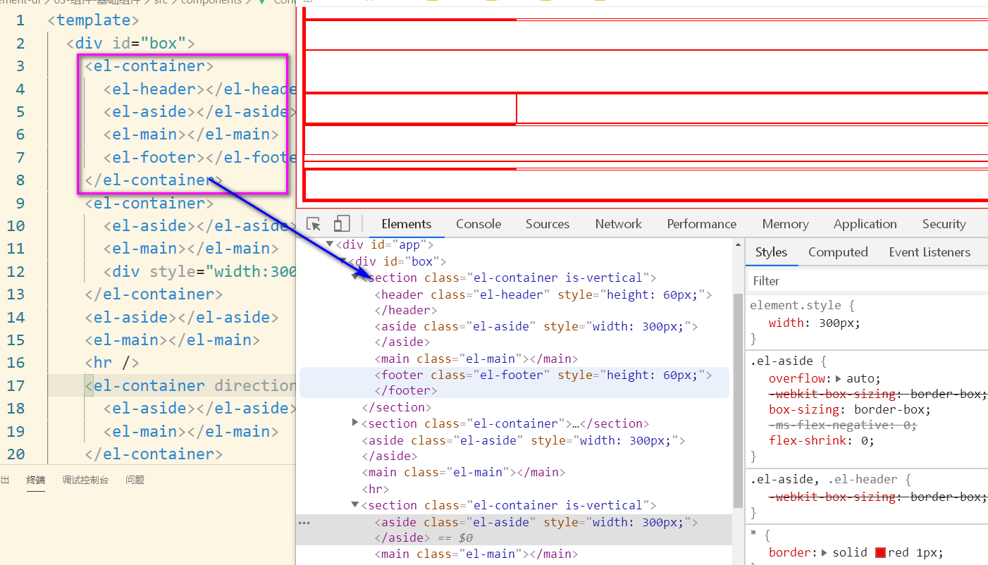

1. 属性设置

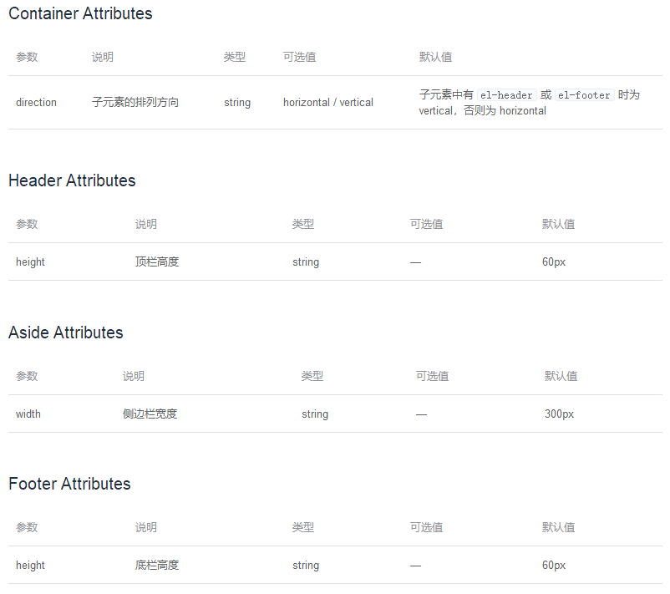

* + **Color颜色主题**

为了统一配色，element-ui提供了一套统一的色调

**主色**：Element 主要品牌颜色是鲜艳、友好的蓝色

**场景色/辅助色**：除了主色外的场景色，需要在不同的场景中使用 （例如危险色表示危险的操作）。

**中性色**：中性色用于文本、背景和边框颜色。通过运用不同的中 性色，来表现层次结构。

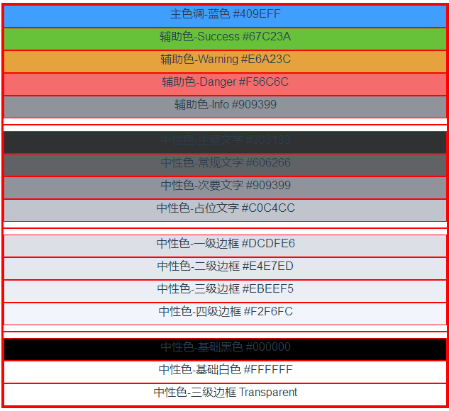

* + **Typography字体**

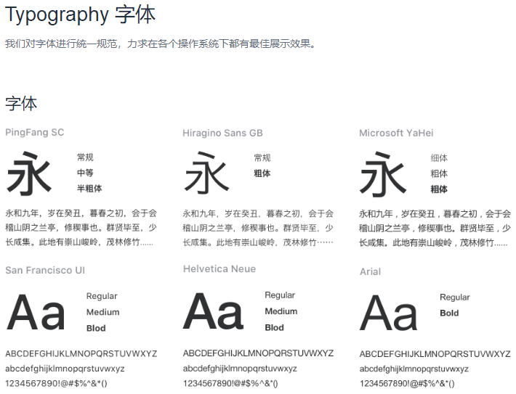

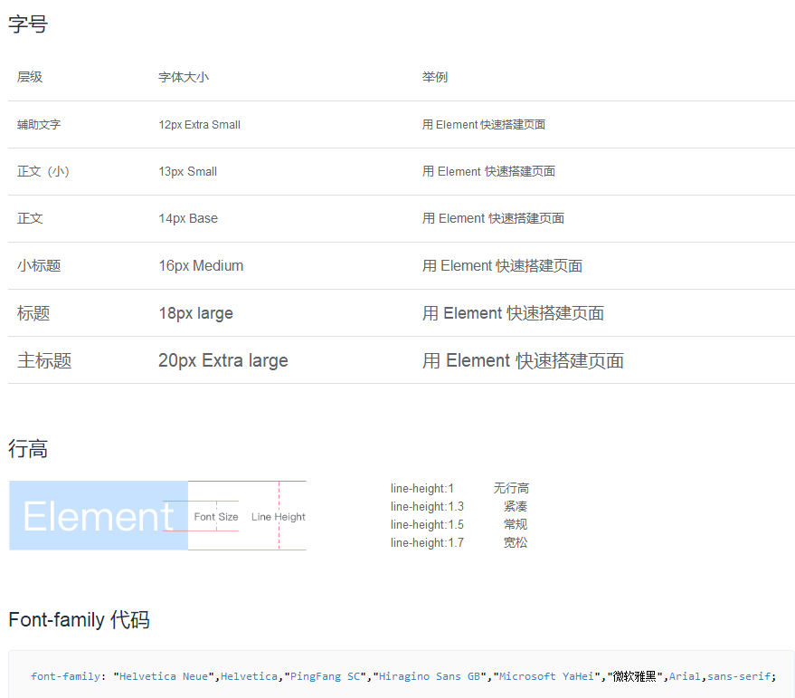

* + **Border边框**

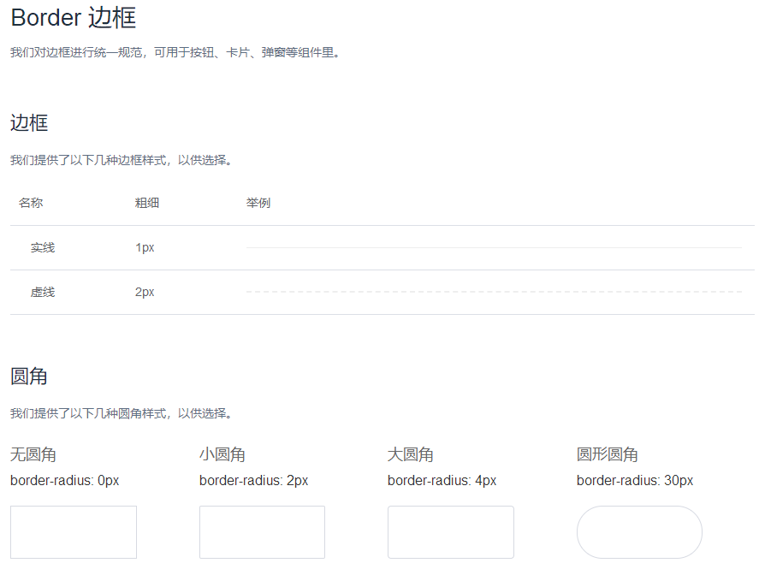

实线：border-top: 1px solid #eee;  
虚线：border-top: 2px dashed #eee;

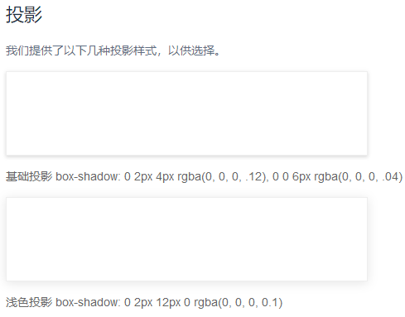

* + **Icon图标**

element-ui提供了一套常用的图标集合（字体图标）

1. 字体图标使用类 el-icon-xxx进行引用（xxx是图标的名字）
2. 字体图标推荐使用i标签承载
3. button和字体图标可以组合使用<el-button icon=”el-icon-xxx”></el-button>后面会被解析为

<buttton>

<i class=”el-icon-xxx”></i>

<span>按钮文本</span>

</button>

1. 其它元素比如div没办法直接和字体图标整合使用

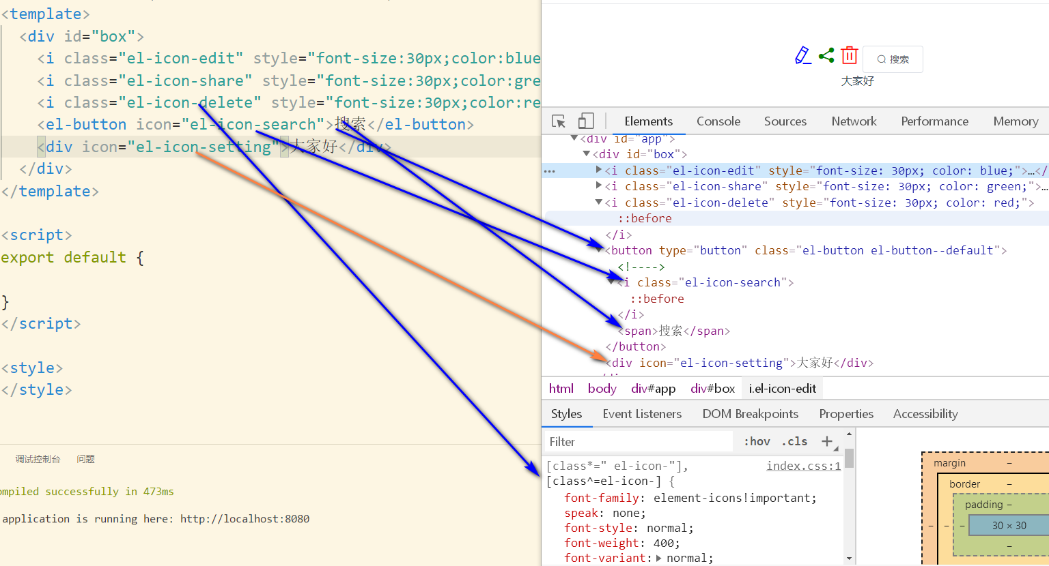

* + **Button按钮**

1. 按钮组件 el-button（渲染成button标签，添加el-button类）
2. 按钮背景颜色el-button组件指定 type属性（text、primary、success、warning、danger、info 【添加el-button--xxx类】）
3. el-button组件的type属性指定为text时，显示为文字按钮，相对于正常按钮就是取消了背景和边框样式，html结构等都没有变化
4. 朴素按钮 el-button组件指定plain属性（朴素按钮默认是浅色背景，鼠标移入时显示为深色背景、按钮组件默认是非朴素按钮，背景默认是深色的，鼠标移入时有高光效果 【渲染成html后添加is-plain类】）
5. 圆角按钮 el-button组件指定round属性（渲染成html后添加is-circle类）
6. el-button和字体图标可以组合使用（给el-button添加icon属性即可【会渲染成button标签，产生子标签i，子标签i的class为对应的字体类，按钮加入文字时还会产生span子标签】）
7. el-button组件可以添加disabled组件，取值为true（默认值）和false，表示是否禁用，设置为禁用的<el-button>翻译得到的button会添加disabled属性
8. 图标按钮4种形式
   1. <el-button type="primary" icon="el-icon-edit"></el-button>（没有文字，渲染后就是button下面嵌套了i标签，i标签的class属性指定了字体图标类）
   2. <el-button type="primary" icon="el-icon-search">搜索</el-button>（有文字，渲染得到的button标签有i和span两个子元素，i在span前面）
   3. <el-button type="primary">上传<i class="el-icon-upload el-icon--right"></i></el-button>（button有一个子元素span，span里面先有文字“上传”，其后跟着一个i标签【图标在文字后】）
   4. <el-button type="primary"><i class="el-icon-upload el-icon--right"></i>上传</el-button>（button有一个子元素span，span里面先有i标签，其后跟着文字“上传”【图标在文字前】）
9. 可以使用<el-button-group>实现按钮组（渲染成html时会变为div，里面存储<el-button>翻译后的button【可以存放多种类似操作的按钮：如增删改查】）
10. 按钮组里面的按钮和之前的按钮一样，之前能使用的，在按钮组里面依然可以使用
11. 实现加载中的按钮，执行异步操作请求数据时，按钮不能重复点击，可以使用loading按钮实现，直接给<el-button>组件添加loading属性即可
    1. loading属性的取值只能是true（默认值）和false
    2. 添加了loading属性，且值为true的<el-button>组件会翻译成禁用的按钮<button disabled=”disabled”>
    3. 添加了loading属性，且值为true的<el-button>组件翻译得到的button含子元素i，且字体图标为el-icon-loading
    4. 添加了loading属性，且值为true的<el-button>组件翻译的button图标i在文字span的前面
    5. 添加了loading属性，且值为true的<el-button>组件翻译的button含is-loading类
12. <el-button>组件的size属性可以修改按钮组件的尺寸大小（默认、mini、small、medium

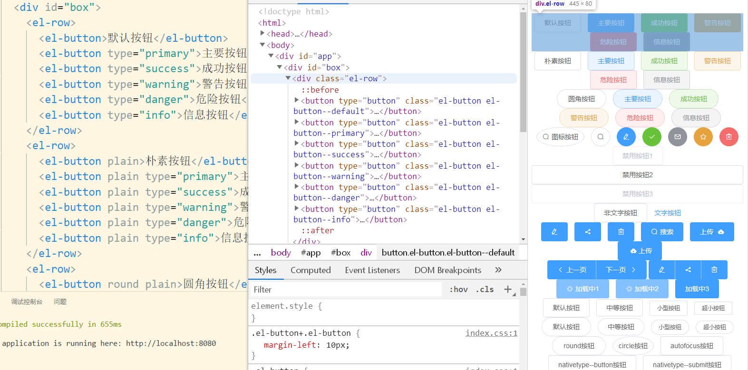

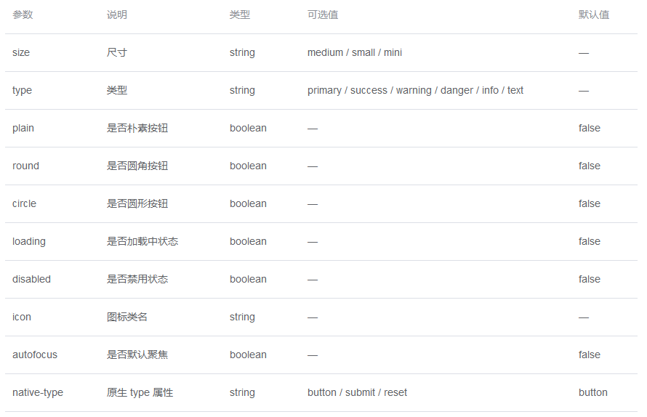

* + **Link文字链接**

1. <el-link>组件会渲染成a标签，a标签下有span子标签（显示连接文字）
2. <el-link>组件渲染得到的a标签，含el-link、is-underline类
3. <el-link>组件的type属性值会渲染成a标签的el-link--xxx类（该类控制文字链接的颜色【primary、success、warning、danger、info】）
4. <el-link>组件的disabled属性可以控制文字链接是否可以点击，渲染成html后就是一个含is-disabled类的a标签，该类添加了鼠标样式（cursor:not-allowed）
5. <el-link>组件的underline属性可以绑定true（默认值）和false两个值，【值为true--鼠标hover悬停有下划线、值为false--鼠标hover悬停无下划线】
6. <el-link>组件的icon属性可以给文字链接添加图标（带图标的文字链接可以增加辨识度）
7. 文字链接+图标实现方式（该组件和图标的综合使用类似<el-button>+字体图标）
   1. <el-link icon="el-icon-edit">编辑</el-link>会渲染成一个a标签，a标签下有一个i子元素（含对应字体图标），紧跟在后面有一个span标签，显示链接文本
   2. <el-link><i class="el-icon-view el-icon--left"></i>查看1</el-link>（a标签下有子标签span，span标签下有i子标签，i子标签显示对应字体图标）
8. el-icon--left和el-icon--right可以指定字体图标和文字之间的距离（使用margin-left/right实现，取值为5px）
9. 禁用<el-link>翻译得到的a标签，绑定disabled属性为true即可，会添加is-disabled类，该类会修改a标签的鼠标样式为not-allowed

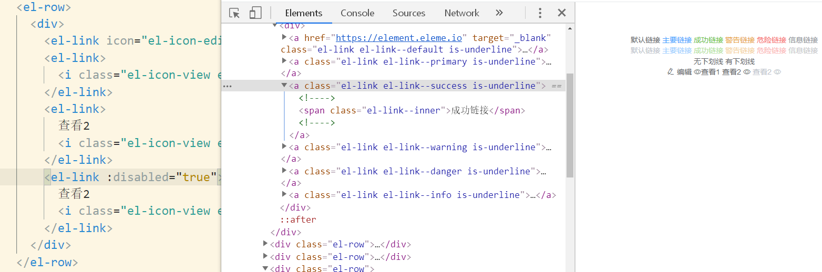

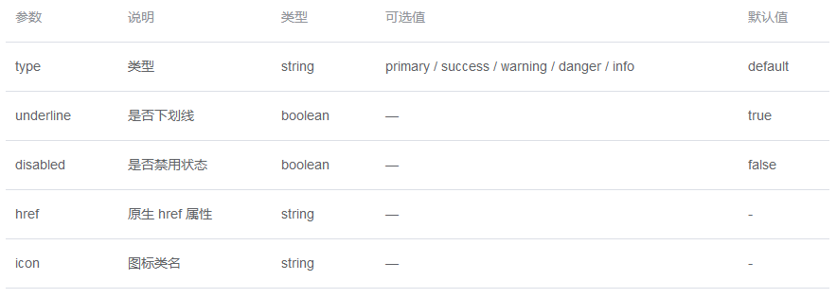

* **element-ui组件之表单组件**
  + **Radio单选按钮**

1. 单选按钮默认可见（显示对应ui）所以不宜设置过多，如果内容项过多，建议使用下拉框el-select
2. 单选按钮v-model属性绑定的变量的值如果和label属性的值一样，则单选按钮具备选中效果，绑定的变量值变化，选中效果就会变化
3. 单选按钮label属性的值类型可以是String、Boolean、Number
4. 单选按钮组件使用<el-radio>表示，翻译后的html如下

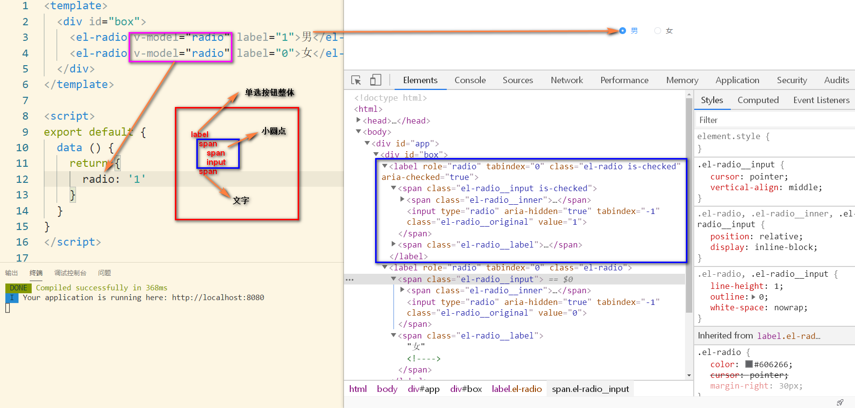

1. 禁用单选按钮点击，给<el-button>组件添加disabled属性即可，它的数据类型是Boolean类型，取值默认为false，设置该属性后翻译对应的label、span都会加入is-disabled类，input会加入disabled属性
2. 使用<el-radio-group>组件可以实现单选按钮组互斥效果
   1. <el-radio-group>会翻译成一个div
   2. <el-radio-group>里面存储的子元素是<el-radio>
   3. 不使用<el-radio-group>也能实现互斥的单选按钮组，但是你需要在所有同组的<el-radio>上使用v-model绑定相同的变量
   4. 你可以给<el-radio-group>添加v-model属性，这样它下面的所有<el-radio>都会受到该变量的控制，自动实现互斥单选的效果
   5. 单选按钮选项一般来自后台数据库的类别查找，所以，基本上都是综合<el-radio-group>和<el-radio>使用，案例如下

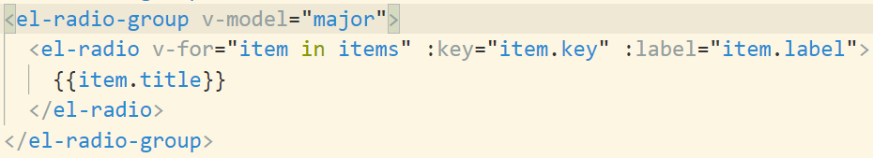

* 1. <el-radio-group>绑定change事件 @change=”gb”，然后在vue的脚本中定义函数，它能接收到一个参数，表示当前选中表单项的value值

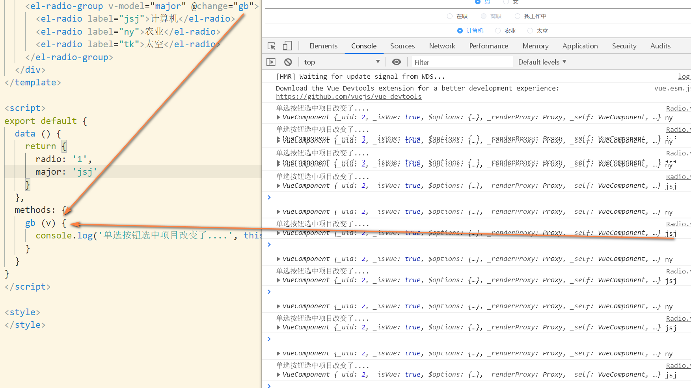

* 1. <el-radio-group>按钮组下添加的子元素可以是<el-radio>（小圆点）<el-radion-button>（按钮组形式）

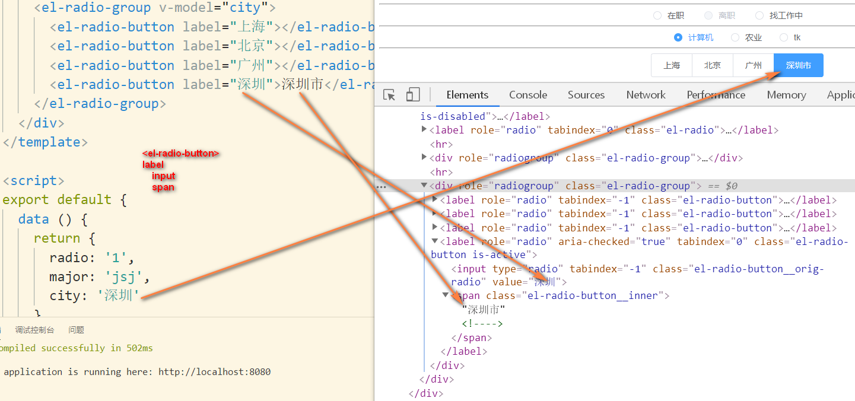

* 1. <el-radio>、<el-radio-button>的label属性绑定的值 可以用作在翻译后的span里面显示，如果没设置文字，就使用label属性的值，设置了文字就用自己的。但是label没有设置那就没有值。
  2. <el-radio-group>里面有size属性（默认、mini、small、medium）可以指定翻译后的div的高度【该整体样式只有在其子元素为<el-radio-button>和有border属性的<el-radio>时才有效】
  3. <el-radio>添加border属性，可以显示为带边框的单选按钮，<el-radio-button>没有border属性，加了也无效果
  4. <el-radio>和<el-radio-button>都有name属性，翻译之后就是input元素的name属性，便于传递给后台

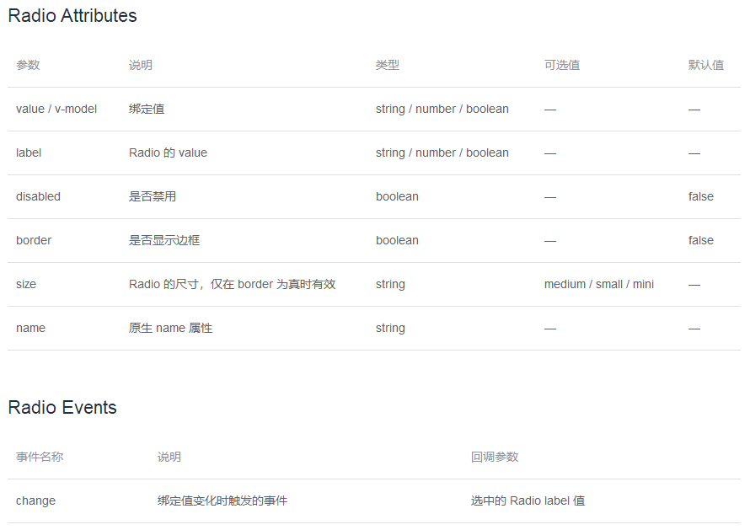

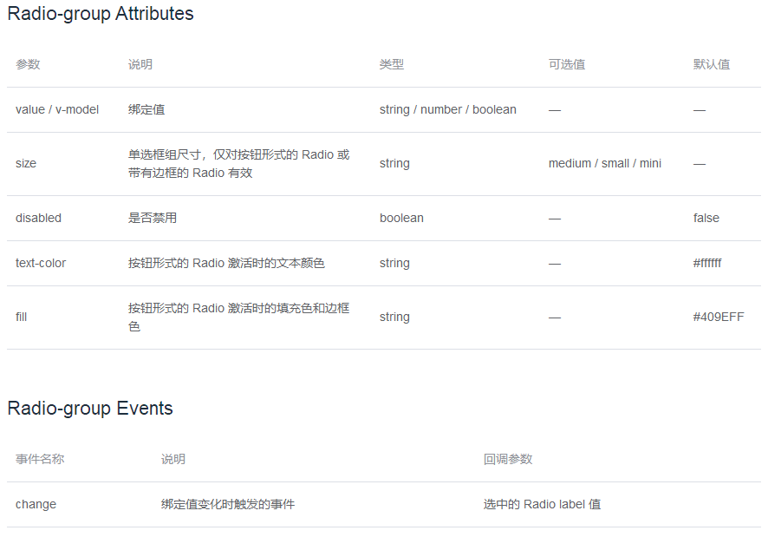

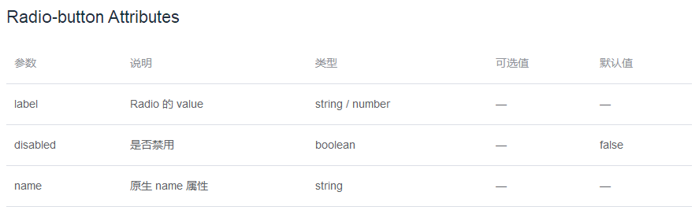

* + **Checkbox复选按钮**
  1. 普通复选框组件名字<el-checkbox>
  2. 按钮复选框组件名字<el-checkbox-button>
  3. 复选框按钮组名字<el-checkbox-group>
  4. 复选框按钮属性disabled
  5. 复选框按钮组大小属性size（默认、mini、small、medium）
  6. 复选框按钮/按钮组 v-model属性（确定选中的复选按钮）
  7. 单个复选按钮选中（看绑定的变量值是否为true、true-选中、false-未选中）
  8. 多个复选按钮选中（看按钮组绑定的数组变量取值是否存在复选按钮的label属性值，存在-选中、不存在-未选中）
  9. <el-checkbox>组件是否有边框，使用border属性决定
  10. <el-checkbox-group>的min和max属性可以限定多选的数量，包括最小和最大
  11. <el-checkbox>翻译成html结构和单选按钮一样

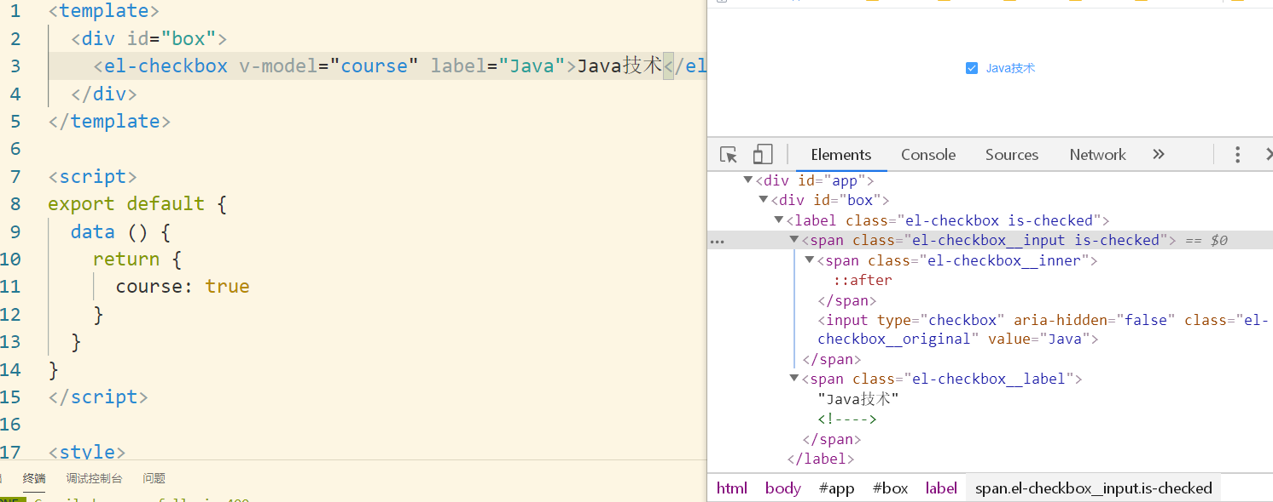

* 1. 测试border、disabled属性以及多个复选按钮使用数组决定选中值

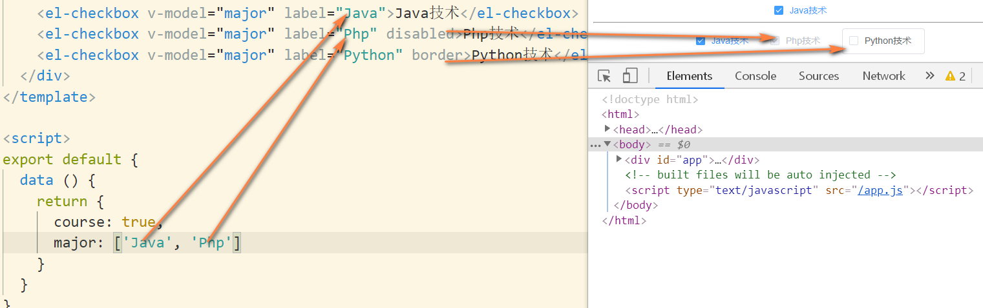

* 1. 测试复选按钮组的size、min、max属性

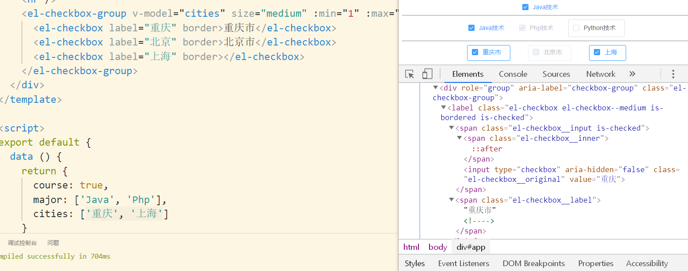

* + 1. min和max的取值是数字min<max
    2. 假使min为2，但是默认选中项也没有达到两个，也不会报错，只是ui效果上有灰色效果
    3. <el-checkbox>的label属性值可以作为复选框的提示文本存在，如果单独设置了提示文本，则以设置的为准
  1. <el-checkbox>组件的indeterminate（不明确的）属性可以实现全选/未全选的ui效果【仅仅只是ui效果，功能实现需要依赖事件和数据】

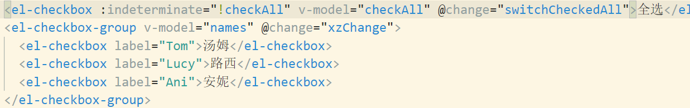

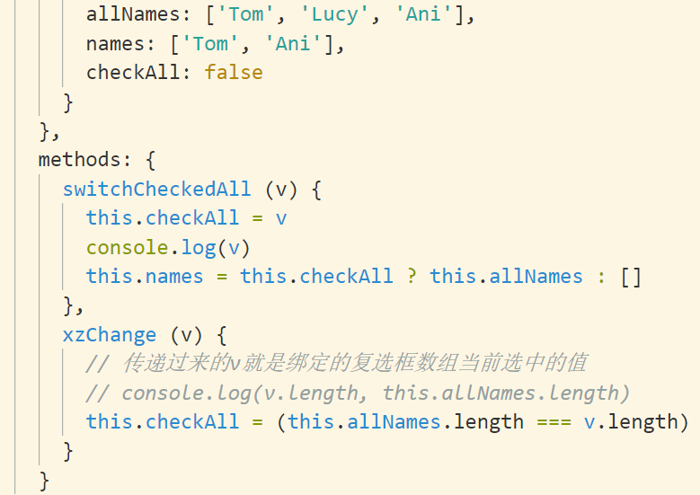

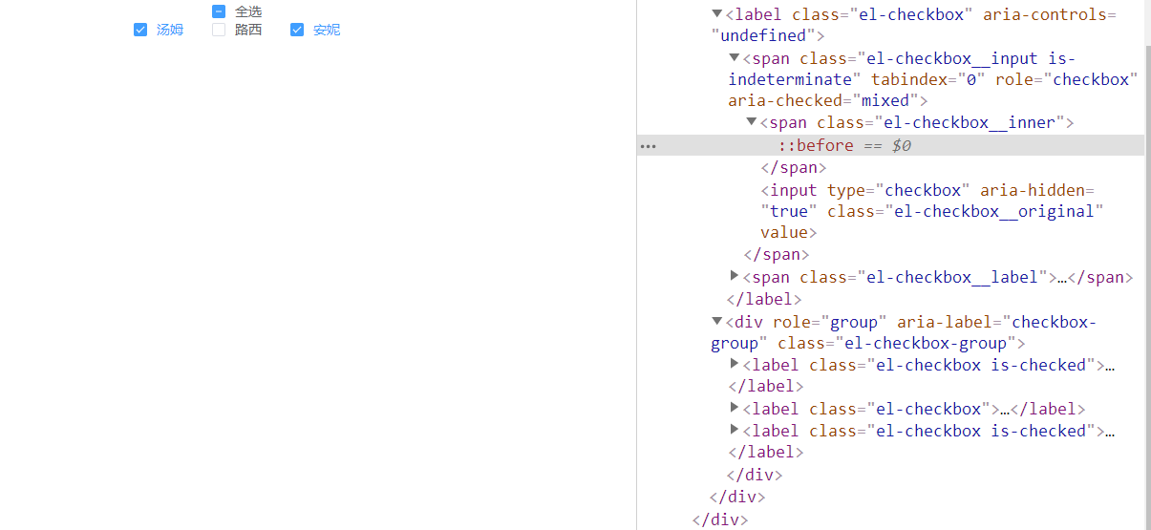

* 1. 测试使用按钮形式的复选框

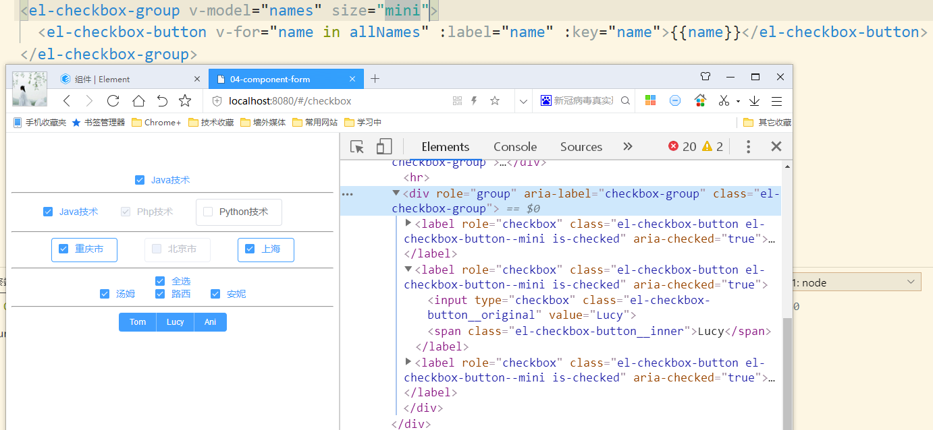

* 1. label、true-label、false-label都是翻译作为input标签的属性存在，而且设置了true-label和false-label之后，label属性就不会生成，一般都直接使用label属性

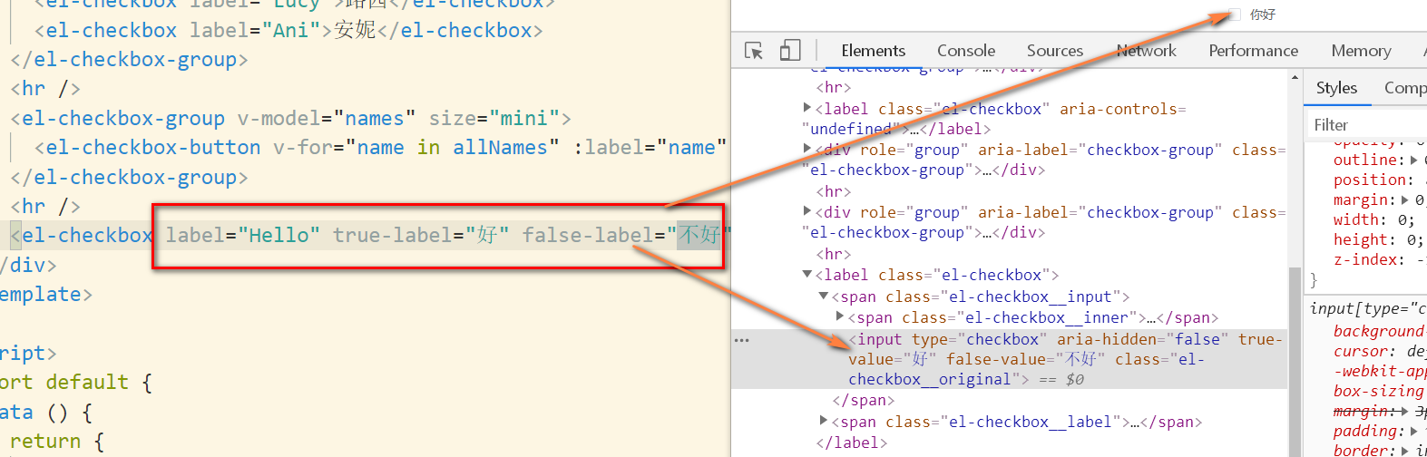

* 1. checked属性设置为true表示选中复选框（不会给input添加checked属性，仅仅是span的ui效果而已）
  2. <el-checkbox-group>组件的fill属性表示子复选框背景颜色、text-color属性表示子复选框文字颜色
  3. 属性/事件

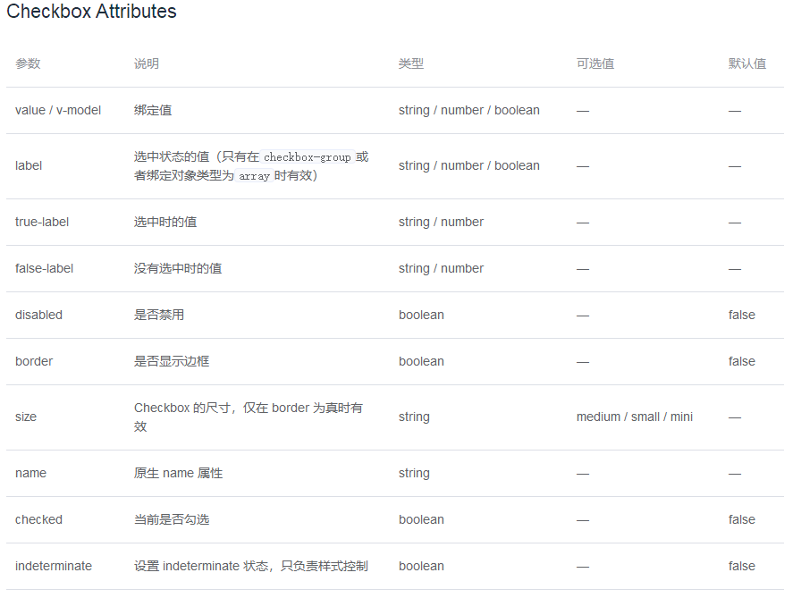

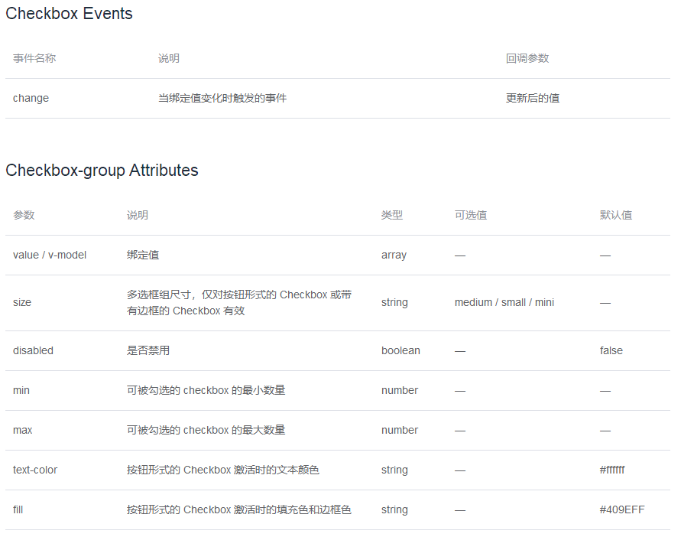

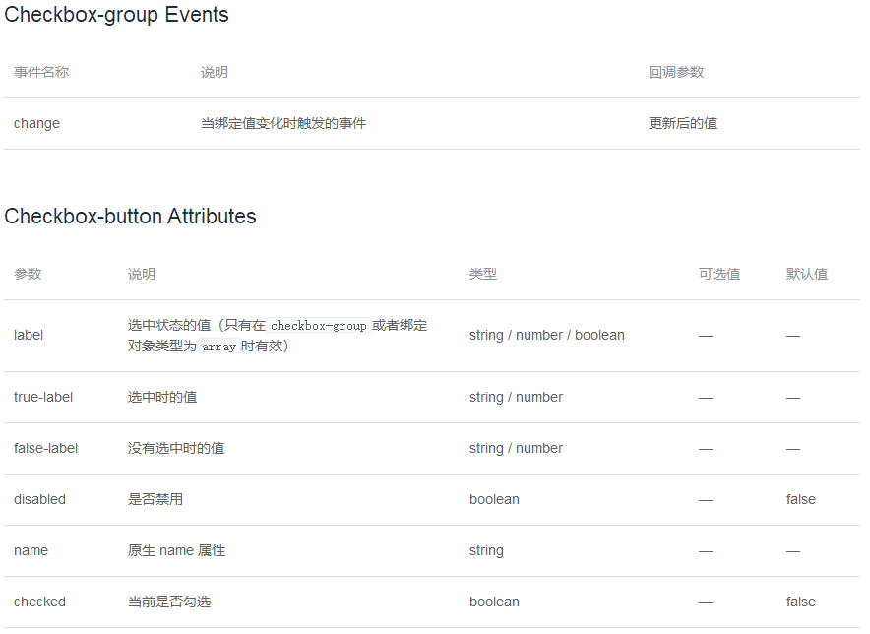

* + **Input输入框**
  1. 基础用法：<el-input v-model=”绑定值”></el-input>

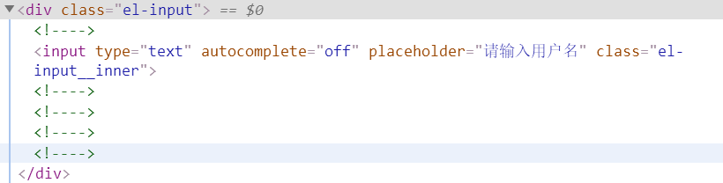

* 1. disabled属性实现禁用效果

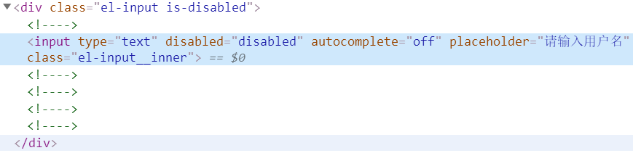

* 1. clearable属性实现输入框悬浮清空按钮（鼠标移入翻译后得到的div时，显示一个span，输入框里面有一个x字体图标，可以清空输入框内容）

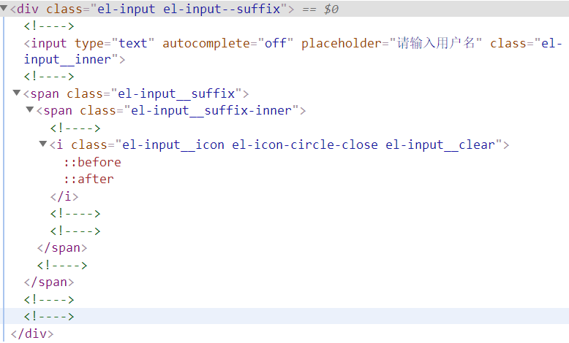

* 1. show-password可以把input的type转为password，输入框中有一个小眼睛（控制密码是掩码还是明码）

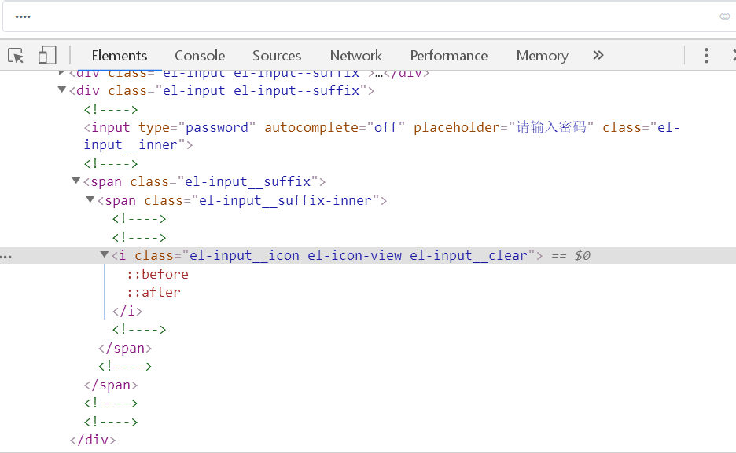

* 1. 使用prefix-icon和suffix-icon属性可以实现输入框内部前后字体图标（使用字体图标+定位实现）

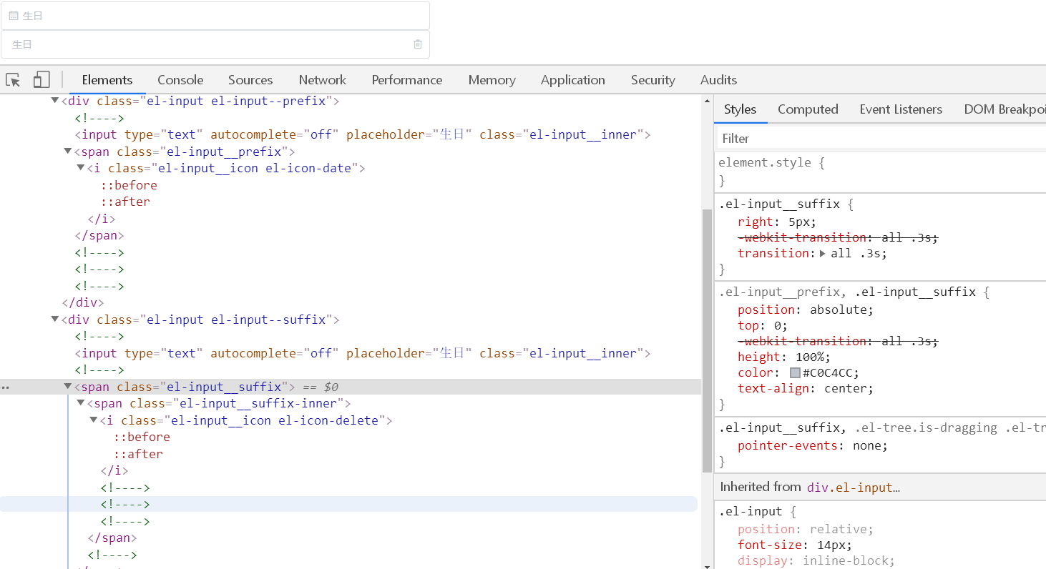

* 1. 使用slot插槽（前插槽名字prefix、后插槽suffix）的方式实现输入框前后内置字体图标，翻译后的html结构和使用属性的方式一模一样

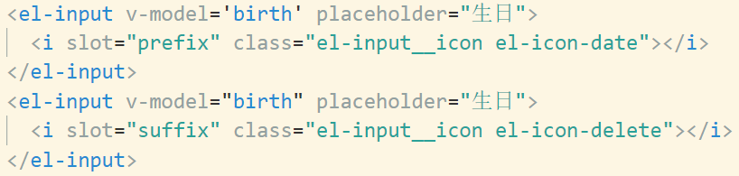

* 1. <el-input>组件的type属性取值（text、textarea...），设置成textarea可以得到多行文本框，可以直接设置rows、cols属性，翻译后直接就是在div下嵌套了一个textarea属性

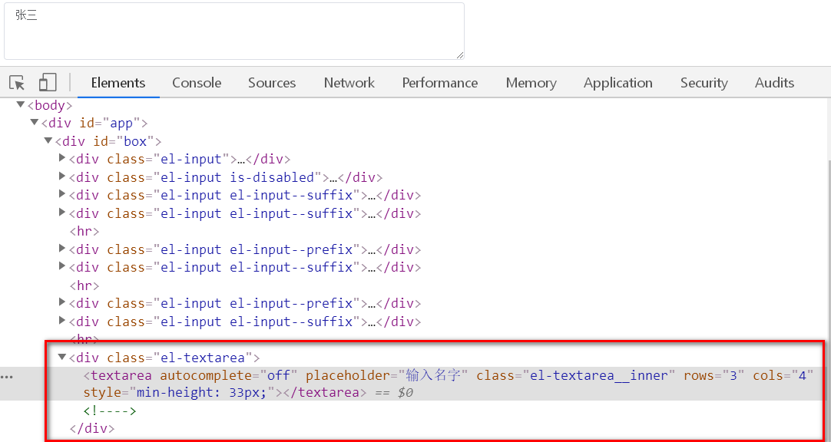

* 1. <el-input>组件添加autosize属性，则element-ui会自动会其生成的textarea绑定change事件，自动扩展多行文本域高度，autosize属性还可以传入对象{minRows:3,maxRows:5}限制多行文本域的最小高度和最大高度（渲染成min-height样式）

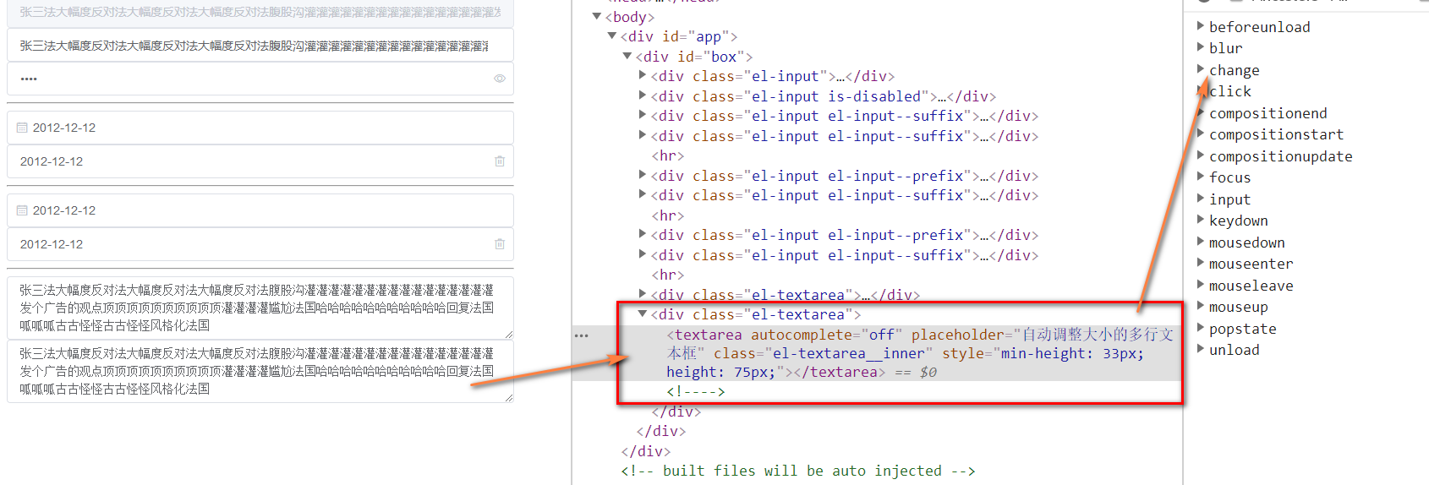



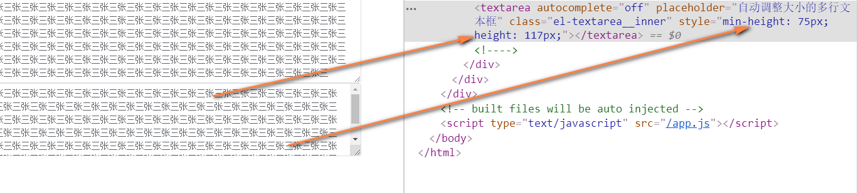

* 1. 使用slot（prepend、append）插槽给<el-input>添加子元素，实现复合输入框（输入框前/后组合其它标签/按钮）这个插槽翻译得到的html是div标签，我们可以在使用插槽的时候使用指定html标签/vue组件/template（解析后不会得到额外子标签）

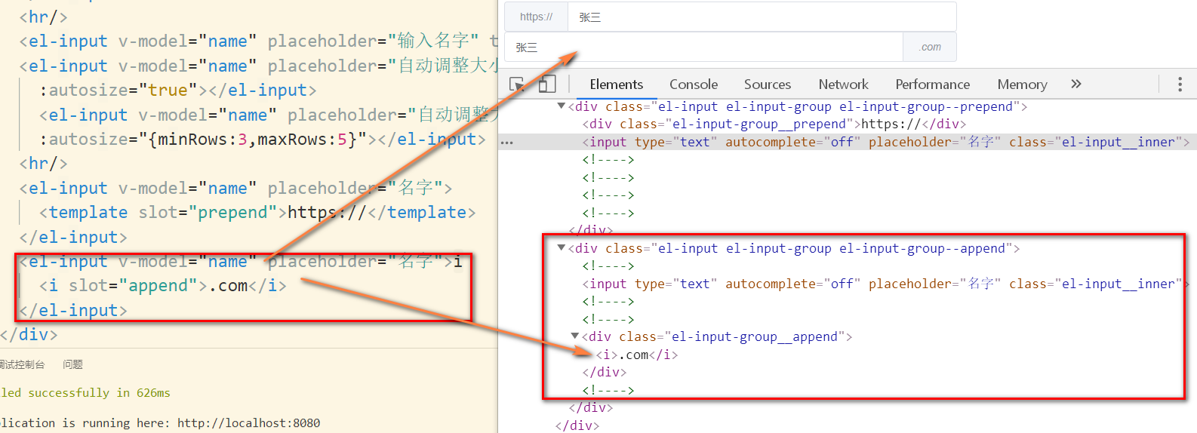

* 1. <el-input>组件有size属性（默认、mini、small、medium）用于设置输入框的高度
  2. <el-atuocomplete>是一个自动完成框（能显示提示建议信息，一般来源于服务器）它有一个属性fetch-suggestions来指示调用哪个方法去获取信息填充自动完成框的建议信息【**该方法自动接收两个参数：参数1-输入信息、参数2-回调函数，该函数用于把对象信息设置到自动完成框的建议信息中，该函数需要传入一个对象数组，而且对象必须带value属性，建议框默认显示的就是对象的value属性的值**】



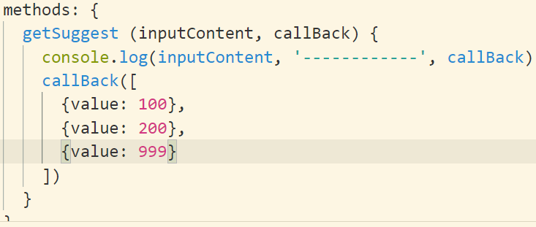

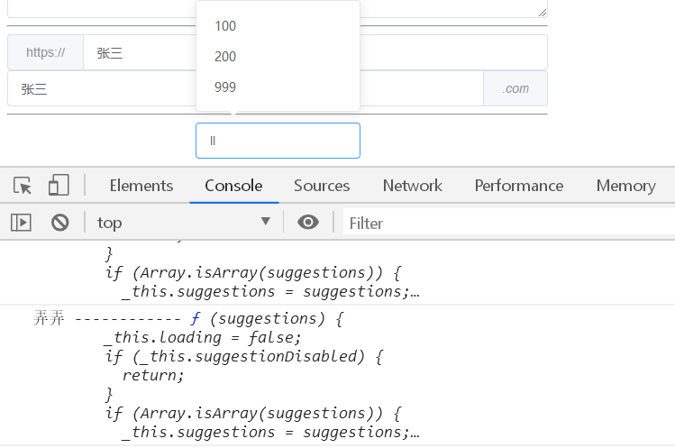

* 1. 给<el-autocomplete>组件添加trigger-on-focus属性，并设置值为false，这样自动完成框获得焦点后不会自动显示建议项，输入内容后才会显示（**如果要根据输入内容去进行结果值过滤，过滤到了才显示，这需要自己编写代码，操作数组，可以使用es6的数组的filter遍历方法**）比如此处就是显示比输入值小的内容

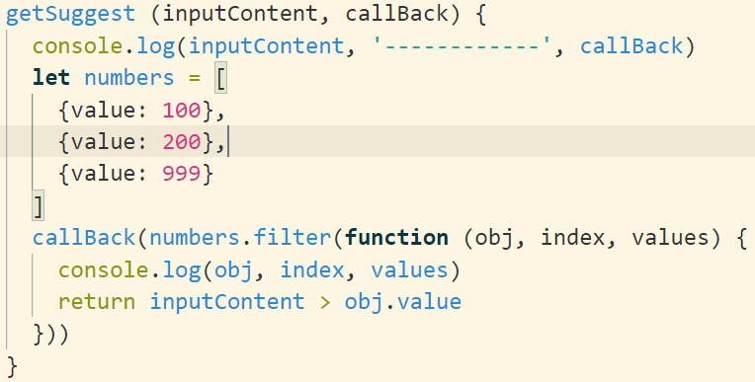

* 1. 在<el-autocomplete>组件下新增模板，添加solt-scope作用域插槽（**带数据的插槽**），里面存储的参数为item，代表当前建议结果对象，拿到该数据对象之后，我们可以在内部编写自己的html建议模板

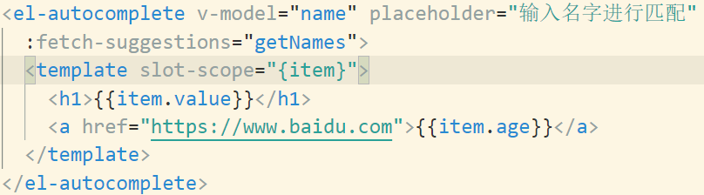

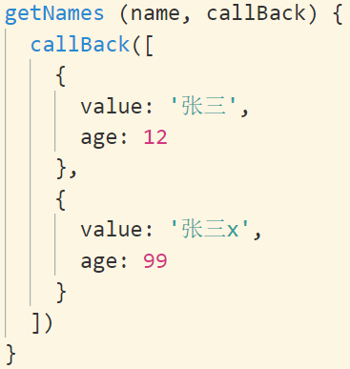

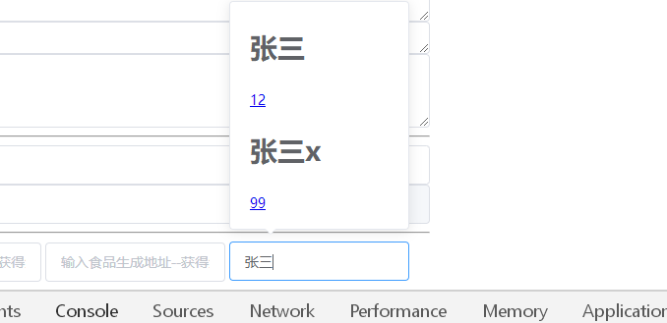

* 1. <el-autocomplete>翻译之后的结果，div下嵌div嵌input

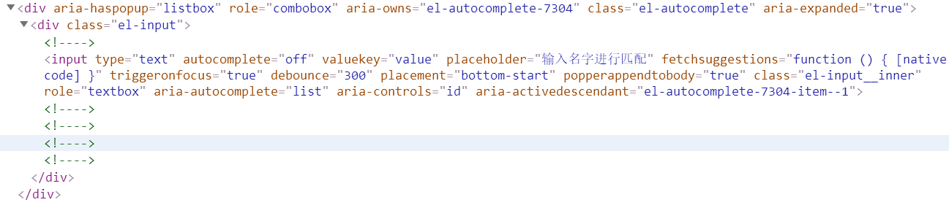

* 1. <el-autocomplete>弹出的建议框翻译结果

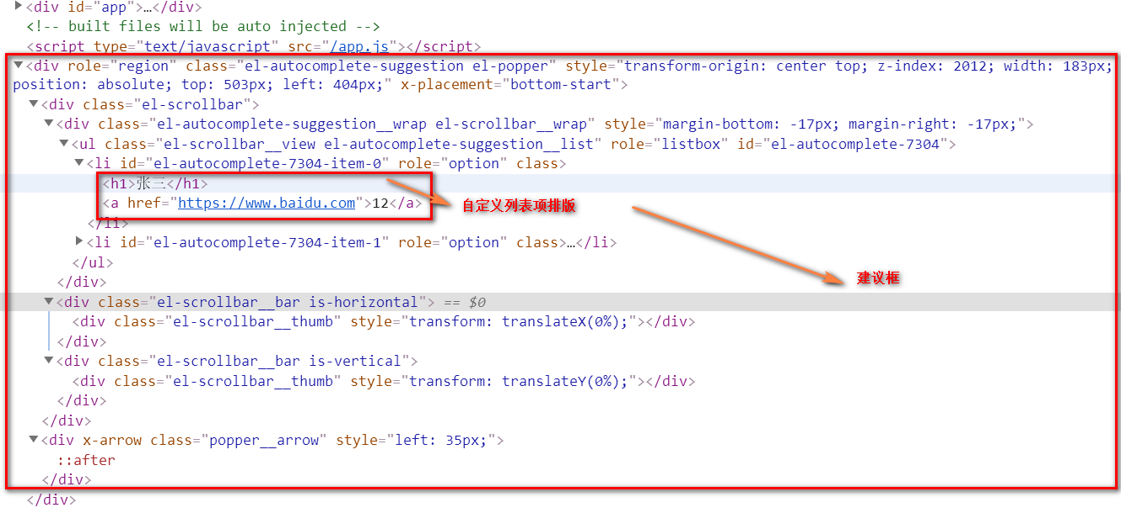

* 1. 使用minlength、maxlength可以限定输入框的长度，最终会反映为input的原生属性（这些原生属性判断长度是使用的JavaScript字符串长度判断方法）加上show-word-limit属性可以在输入框的右侧显示剩余可输入字符个数

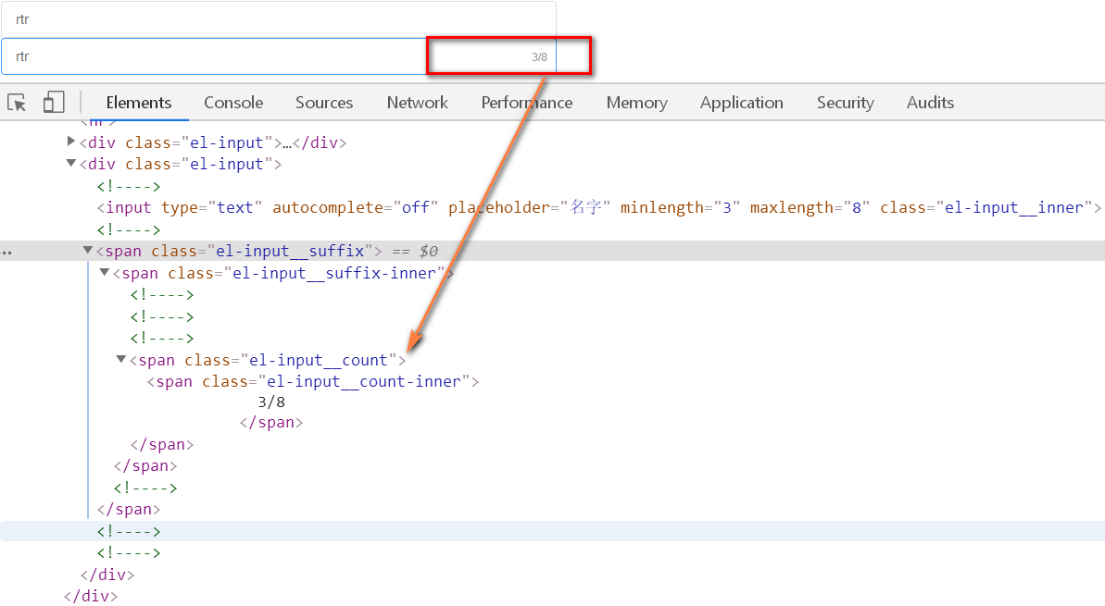

* 1. 常见属性和方法/事件

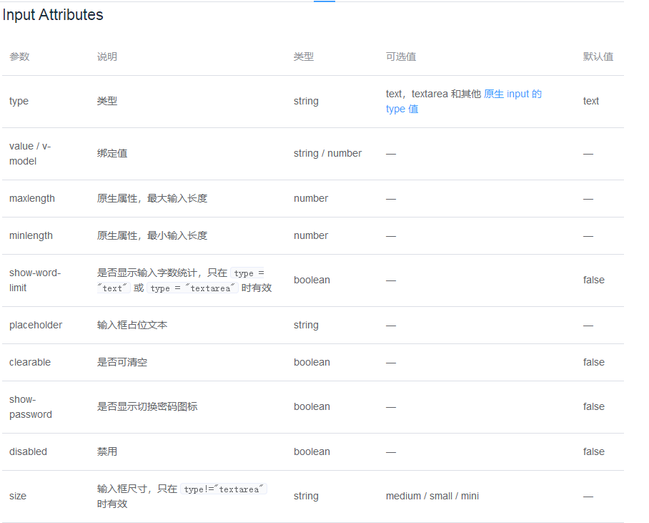

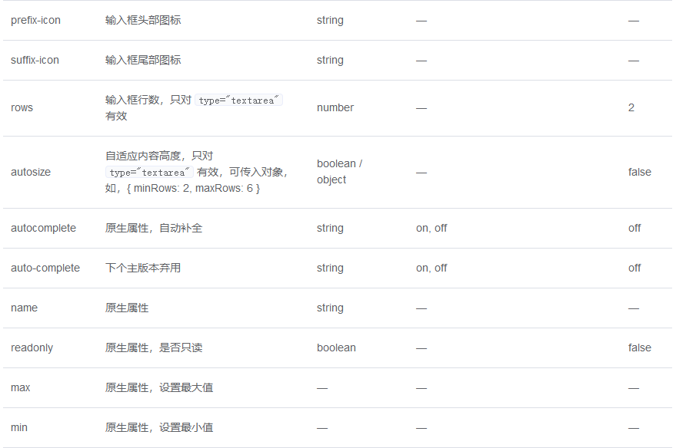

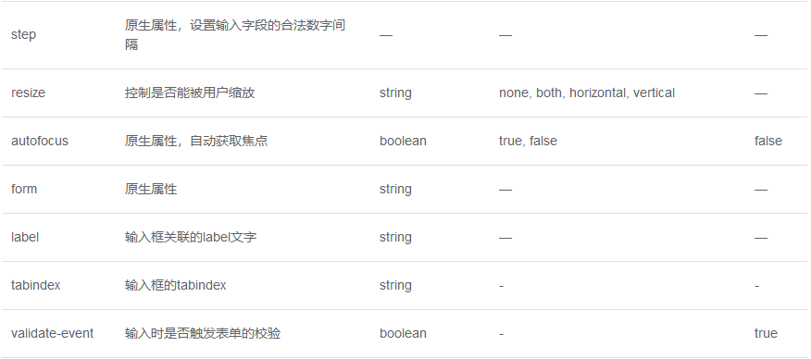

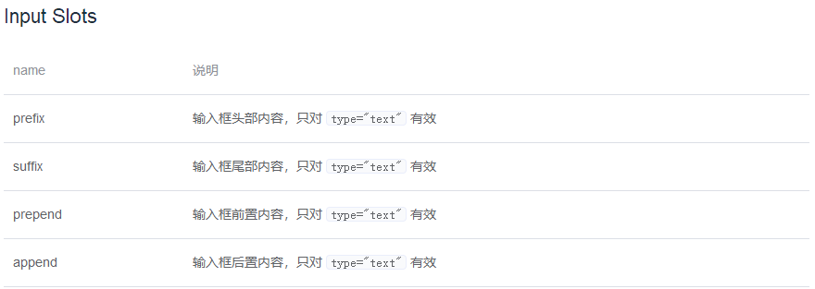

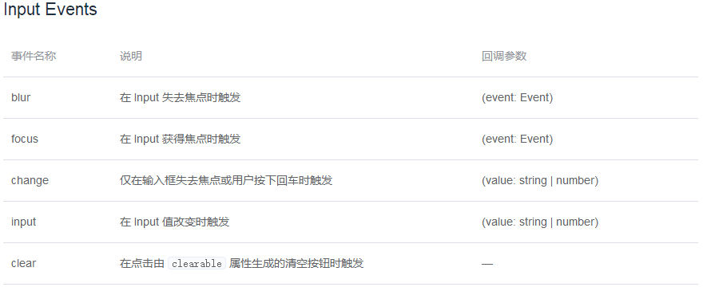

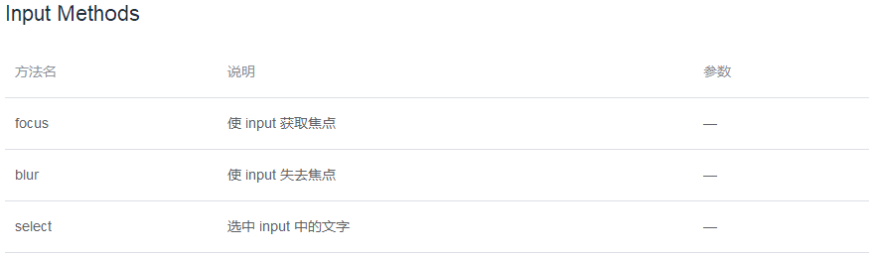

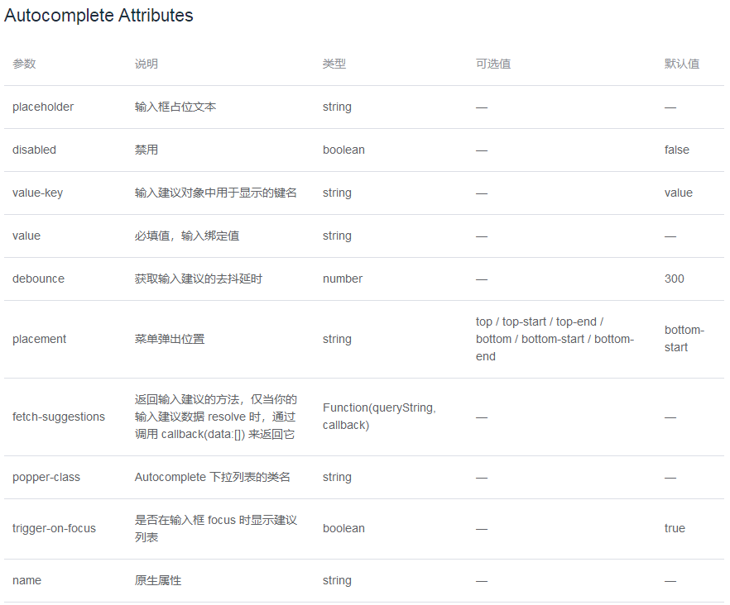

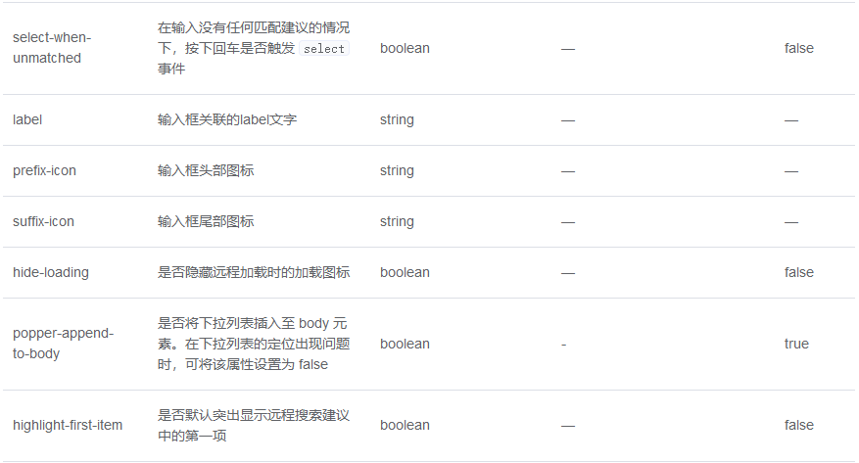

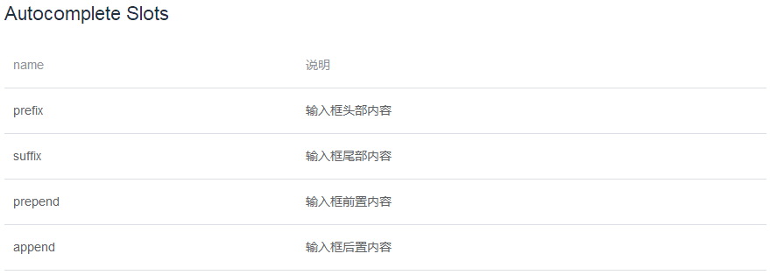

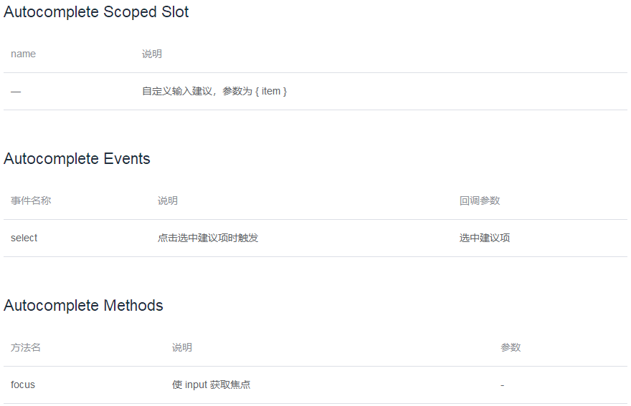

* + **InputNumber计数器**
  1. <el-input-number>组件可以显示一个计数器

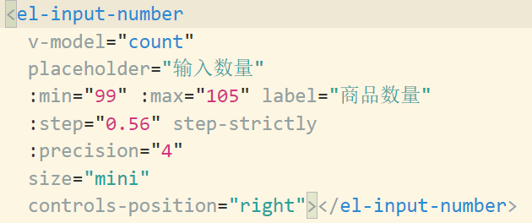

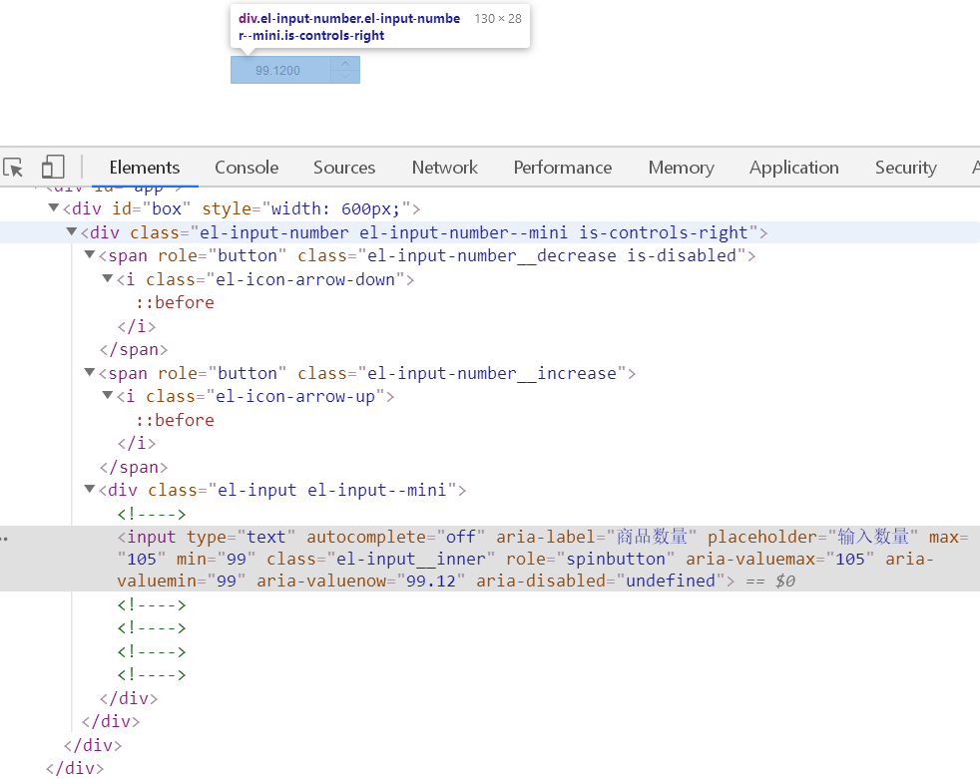

* 1. precision属性指定该计数器的小数位数，必须是一个正整数，而且必须大于step步长小数位数
  2. step-strictly属性表示步长严格模式，意思是计数器值不能随便输入，输入的值必须按照步长增长。如果不对，下次点击时自动按照步长修复
  3. <el-input-number>会渲染成div>span|span|input type=”text”
  4. disbaled属性可以禁用计数器输入
  5. <el-input-number>组件的属性/方法/事件

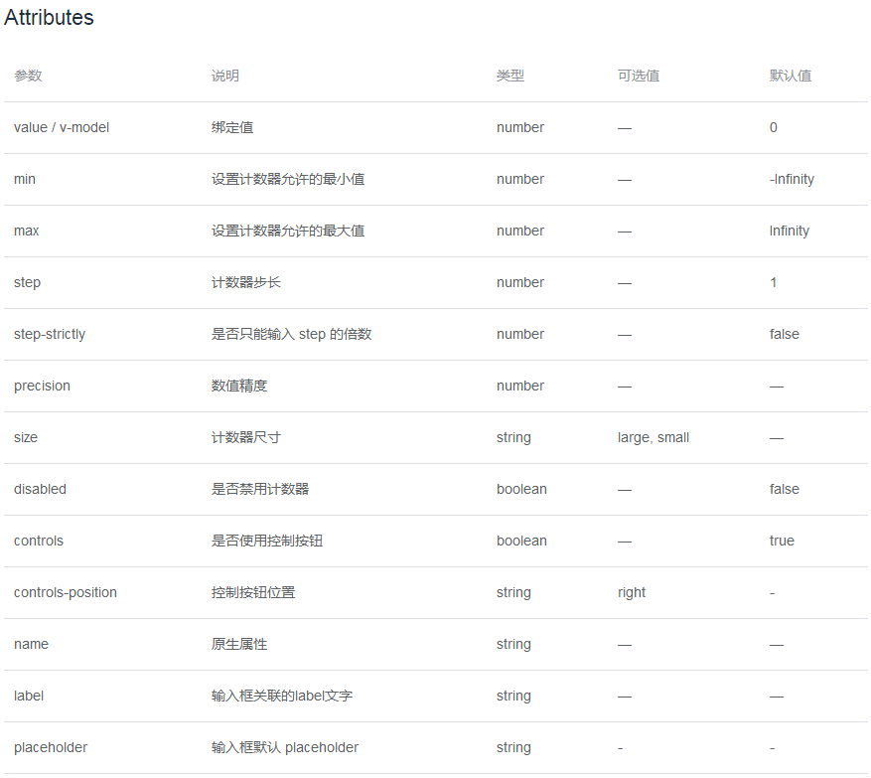

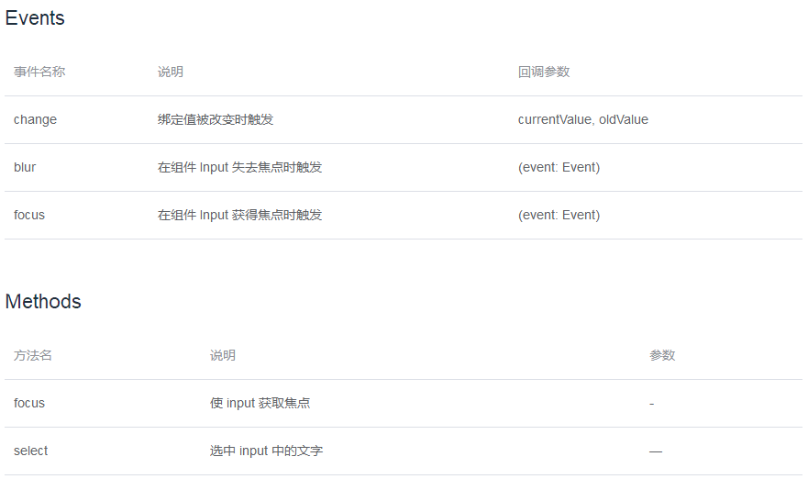

* + **Select输入器**
  1. <el-select>、<el-option>组件可以显示一个下拉列表框，最终渲染成div（下拉列表项是一个隐藏在外部的div，里面有子元素ul显示下拉列表项目【整个内容有一个input type=”text”表单元素】）

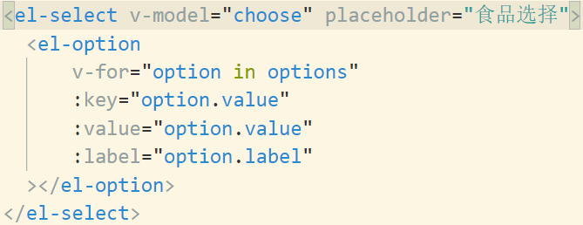

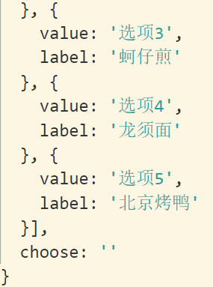

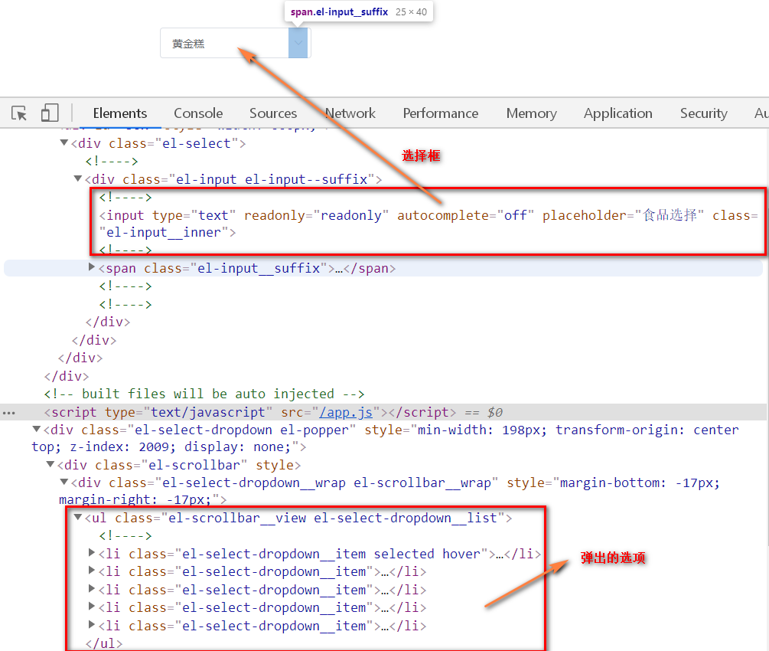

* 1. 在<el-option>中添加disabled属性可以禁用该项目选择（一般都是循环对象数组，生成options，而且需要绑定key提高操作速度）
  2. 在<el-select>中添加disabled属性可以禁用整个下拉选择框
  3. 在<el-select>中添加属性clearable属性可以把选中的内容清空（输入框中有清空按钮）还原成请选择【该属性只适用于单选情况下】

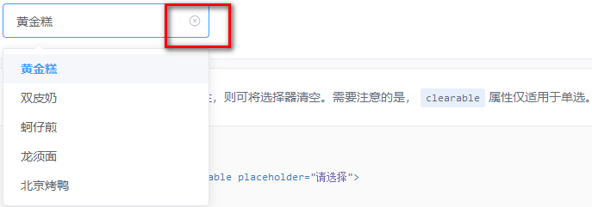

* 1. 在<el-select>中添加multiple属性可以实现多选，多选默认效果如下图左（选择项目显示为标志，可删除）可以通过collapse-tags属性折叠标志，显示成一段文字+折叠数量，多选情况下el-select绑定值为一个数组【最后下拉列表框中显示内容依赖优先级：<el-option>标签内部文本>:label绑定值>:value绑定值】

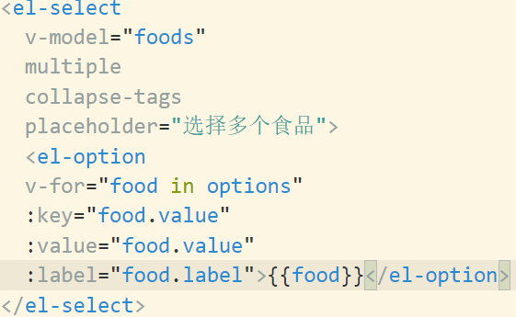

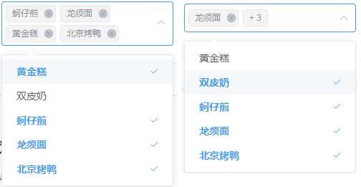

* 1. 在<el-option>下添加子元素/子组件可以直接进行自定义布局(它会把翻译得到的下拉项 li 中添加该子元素)

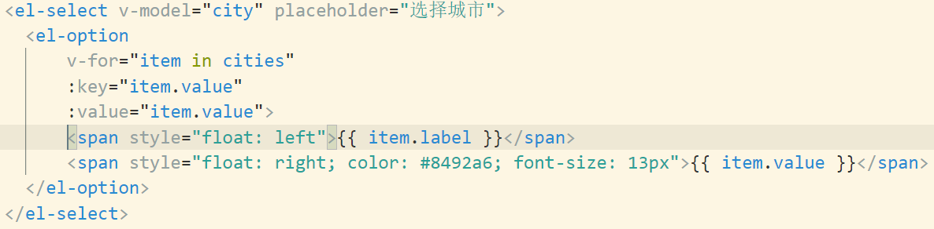

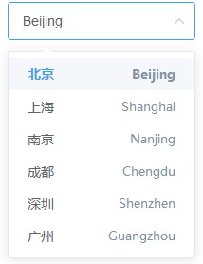

* 1. <el-select>、<el-option-group>、<el-option>可以实现下拉选项分组效果，<el-option-group>的label属性用于显示分组名（不同分组内容显示为不同的ul，ul的第一个li显示分组名称）

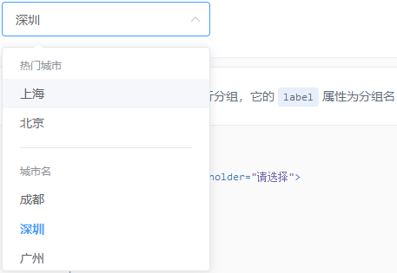

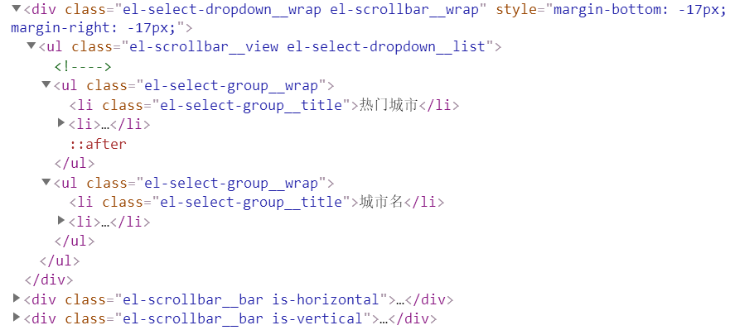

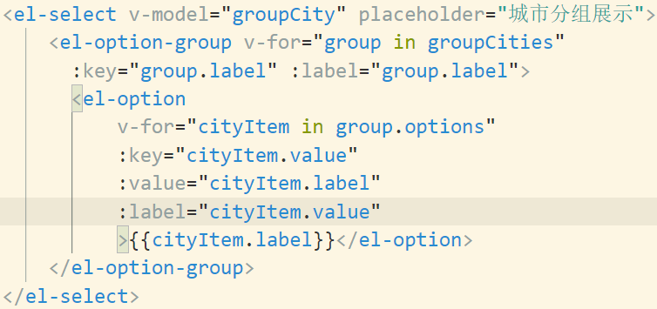

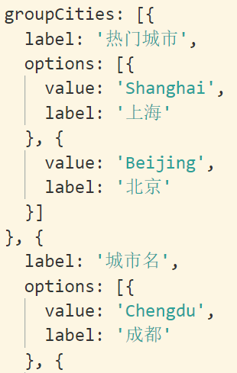

* 1. 在<el-select>中添加属性filterable属性可以开启下拉列表框输入搜索功能，搜索的规则是<el-option>中label属性的值包含输入内容就会展示出来，如果需要修改搜索过滤逻辑可以添加filter-method方法进行过滤，该属性是一个函数，可自动接收一个参数，表示输入值

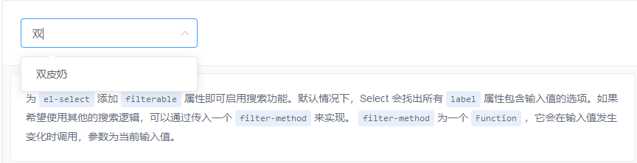

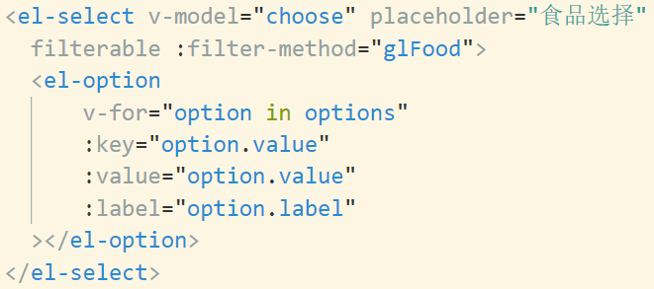

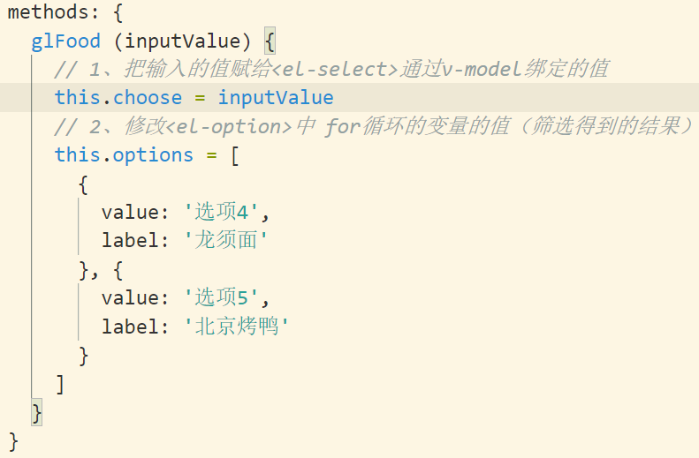

* 1. 在<el-select>中添加filterable+remote+remote-method属性可以从服务器搜索过滤数据

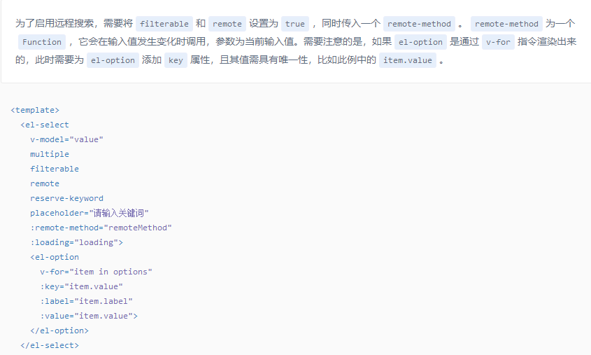

* 1. 在<el-select>中添加allow-create、filterable、default-first-option属性可以实现创建创建不存在的选项

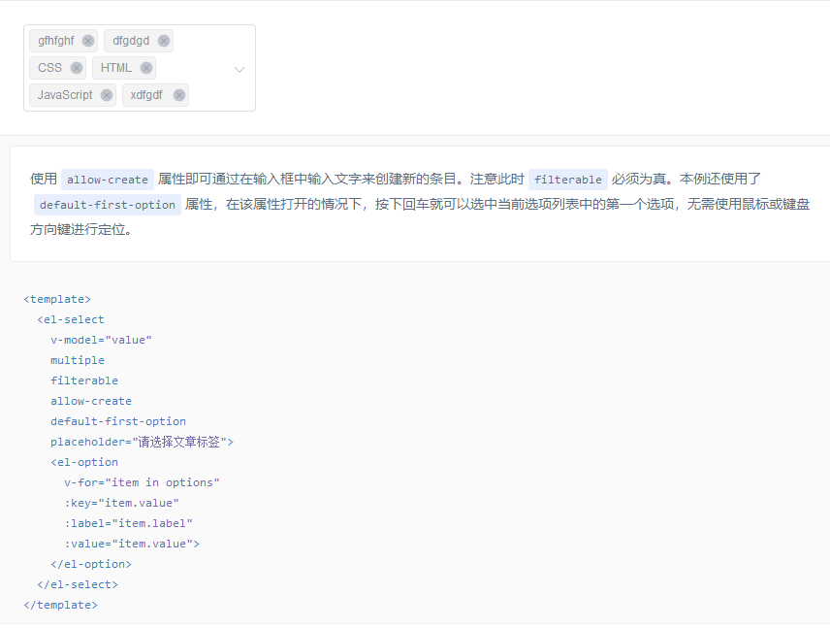

* 1. <el-select>、<el-option-group>、<el-option>组件的属性/方法/事件

